Методическое пособие для студентов МПФ 1 курс

Занятие №9

Прогнозирование по методу линейной регрессии.

Оглавление
1. Прогноз по методу линейной регрессии по одной переменной. 3
2. Линеаризация связи с целью повышения качества прогноза. 5
3. Поправка корреляционной связи на случайные ошибки. 10
4. Построение прогноза по нескольким переменным. 13
5. Анализ точности и клинической ценности прогноза 33
САМОСТОЯТЕЛЬНОЕ ЗАДАНИЕ. 38

1. Прогноз по методу линейной регрессии по одной переменной.

Изученный ранее коэффициент корреляции удобен также тем, что по нему можно прогнозировать.
Наилучший (в смысле «метода наименьших квадратов», или дисперсии ошибки) линейный прогноз случайной величины ξ по случайной величине η имеет вид
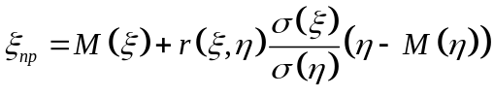 (1)
где r – коэффициент корреляции.
Величина 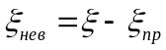 называется невязкой.
При этом
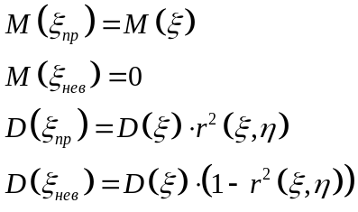
Таким образом, квадрат коэффициента корреляции – доля дисперсии, объясняемая при прогнозировании по методу линейной регрессии.
В качестве примера откроем файл Jazvasi и построим прогноз переменной rezidive по возрасту.
При расчете параметров этих переменных имеем:

Descriptive Statistics
 | N | Minimum | Maximum | Mean | Std. Deviation
VOZRAST | 582 | 17 | 93 | 48,81959 | 15,31078
REZIDIVE | 582 | 1 | 2 | 1,331615 | 0,471198
Valid N (listwise) | 582

При расчете коэффициента корреляции имеем:
Correlations
 |  | VOZRAST | REZIDIVE
VOZRAST | Pearson Correlation | 1,000 | ,222
 | Sig. (2-tailed) | , | ,000
 | N | 582 | 582
REZIDIVE | Pearson Correlation | ,222 | 1,000
 | Sig. (2-tailed) | ,000 | ,
 | N | 582 | 582

Таким образом, согласно формуле (1) линейный прогноз случайной величины имеет вид:
1,3316+0,222×(VOZRAST-48,82)×15,31/0,4712.
В том случае, если расчет идет непосредственно в SPSS, можно сразу получить соответствующую формулу. Для этого надо выполнить команду Analyze / Regression / Linear , в качестве зависимой переменной выбрать ту, которая прогнозируется, а в качестве независимой – ту, по которой (по которым) строится прогноз:
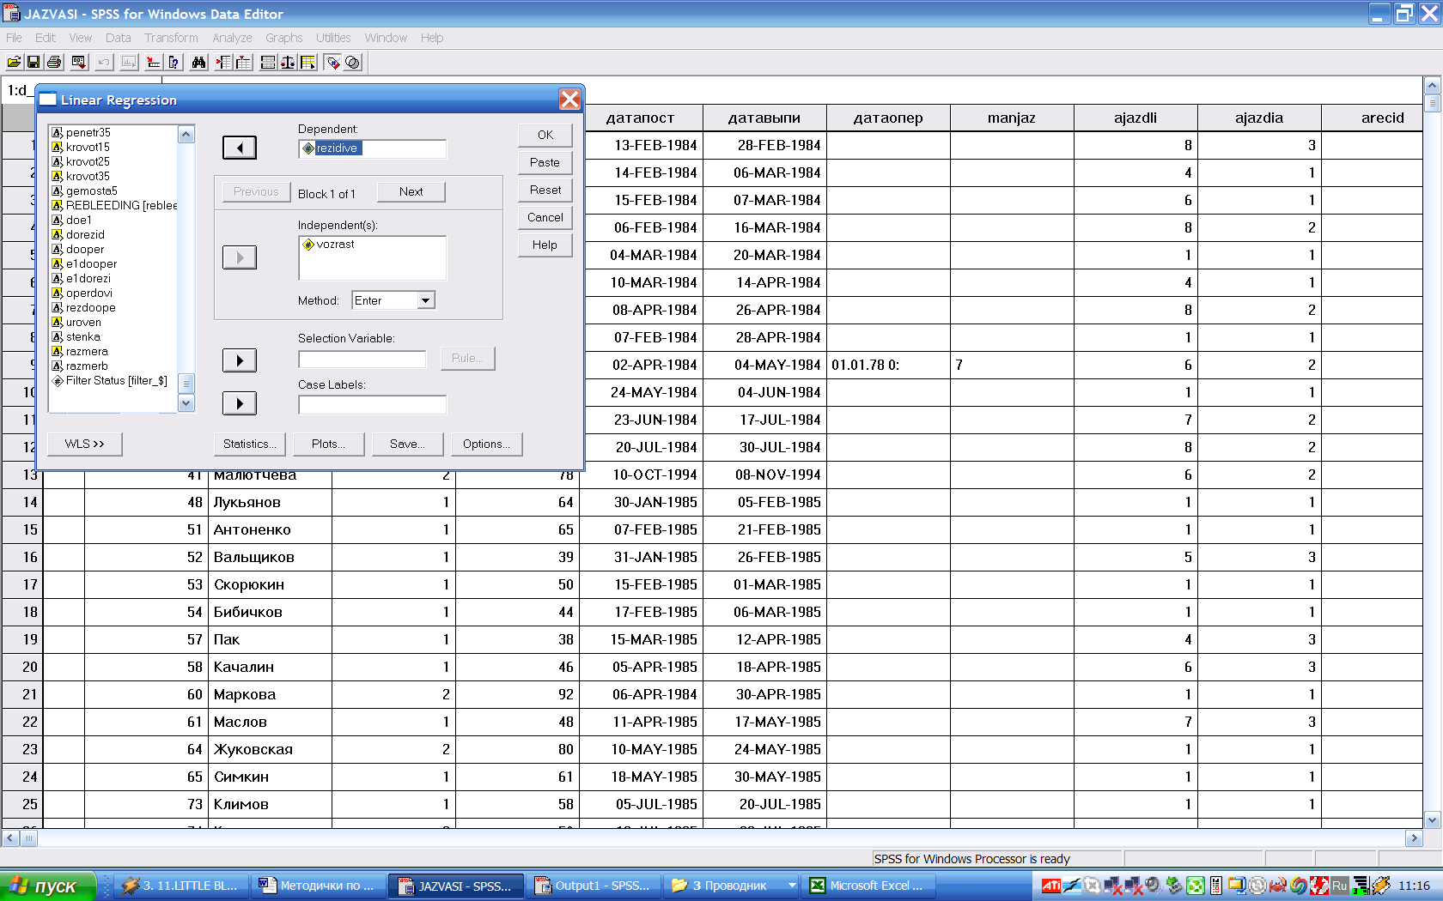

В результате получаем:
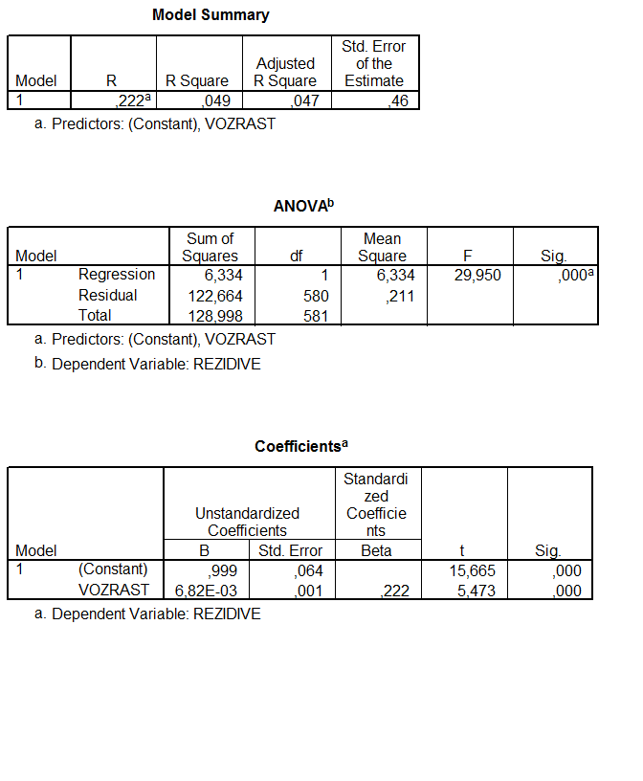
Величины коэффициентов в итоговой формуле прогнозирования приведены в последней таблице. Согласно ней прогноз рецидива имеет вид
0,999+0,00683×VOZRAST
То есть, если грубо, то каждый прожитый год на 0,683% увеличивает риск кровотечения.
В первой таблице, названной Model Summary, приведены также величины качества прогноза «в целом». Квадрат коэффициента корреляции равен 0,049, то есть возраст объясняет лишь 1/20 от общей дисперсии прогнозируемой величины.
Так как мы при построении прогноза пользуемся не истинными значениями коэффициента корреляции, которую не знаем, а ее оценкой, и проверяем качество прогноза на той же выборке, по которой строим прогноз, то возникает эффект «авторешаемости», из-за которого качество прогноза оказывается завышенным.
SPSS оценивает величину авторешаемости. Квадрат коэффициента корреляции построенного прогноза с истинным значением, поправленный на авторешаемость – Adjusted R Square. В нашем случае он 0,047.

2. Линеаризация связи с целью повышения качества прогноза.
Коэффициент корреляции учитывает лишь линейную компоненту связи двух переменных. Поэтому для повышения качества проноза можно переменную, по которой строится прогноз, преобразовать так, чтобы характер связи был более линейный.
Изучим характер связи возраста и риска повторного кровотечения, для чего округлим переменную Возраст с шагом в 10 лет и рассчитаем совместное распределение с рецидивом.
Получаем следующее:
ВОЗР10 * REZIDIVE Crosstabulation
 |  |  | REZIDIVE |  | Total
 |  |  | 1 | 2
ВОЗР10 | 10,00 | Count | 4 | 1 | 5
 |  | % within ВОЗР10 | 80,0% | 20,0% | 100,0%
 | 20,00 | Count | 31 | 15 | 46
 |  | % within ВОЗР10 | 67,4% | 32,6% | 100,0%
 | 30,00 | Count | 93 | 32 | 125
 |  | % within ВОЗР10 | 74,4% | 25,6% | 100,0%
 | 40,00 | Count | 105 | 41 | 146
 |  | % within ВОЗР10 | 71,9% | 28,1% | 100,0%
 | 50,00 | Count | 87 | 26 | 113
 |  | % within ВОЗР10 | 77,0% | 23,0% | 100,0%
 | 60,00 | Count | 45 | 40 | 85
 |  | % within ВОЗР10 | 52,9% | 47,1% | 100,0%
 | 70,00 | Count | 21 | 24 | 45
 |  | % within ВОЗР10 | 46,7% | 53,3% | 100,0%
 | 80,00 | Count | 2 | 13 | 15
 |  | % within ВОЗР10 | 13,3% | 86,7% | 100,0%
 | 90,00 | Count | 1 | 1 | 2
 |  | % within ВОЗР10 | 50,0% | 50,0% | 100,0%
Total |  | Count | 389 | 193 | 582
 |  | % within ВОЗР10 | 66,8% | 33,2% | 100,0%
Видно, что реально риск кровотечения начинает линейно повышаться после 60. При этом он равен ½ в последней категории, за 90, но там – всего 2 человека, так что на отклонение от общей линии внимания обращать не надо.
Следовательно, реальным фактором риска является не возраст, а число лет, пережитых после 60.
Рассчитаем число лет, пережитых после 60
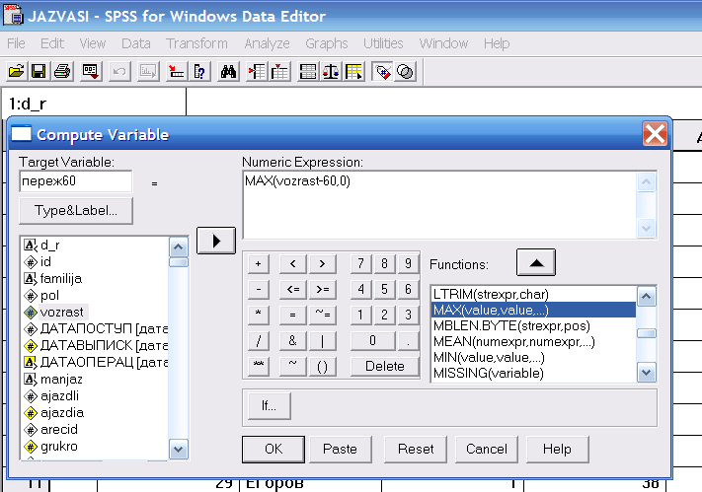

И рассчитаем прогноз по ней:
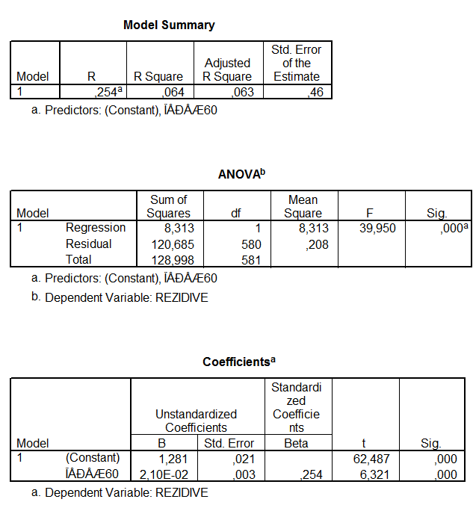
Видно, что теперь поправленный квадрат коэффициента корреляции вырос до 0,063. Из таблицы коэффициентов мы получаем, что каждый год, пережитый за 60, добавляет 2,1% к риску кровотечения.
Характер линеаризации зависит от характера связи. В том случае, если переменная, по которой строится прогноз, имеет 2 значения (например, пол), линеаризация не проводится – любое переопределение не меняет величину корреляционной связи.
В том случае, если у переменной, по которой строится прогноз, несколько значений, для переопределения можно использовать условные средние.
Например, рассмотрим условные средние переменной rezidive в ависимости от цвета кожи при поступлении

Report
REZIDIVE
KOGAOKR | Mean | N | Std. Deviation
1 | 1,14 | 151 | ,35
2 | 1,37 | 403 | ,48
3 | 1,80 | 10 | ,42
Total | 1,32 | 564 | ,47

В качестве линеаризации можем взять новую переменную, которая вычисляется следующим образом:
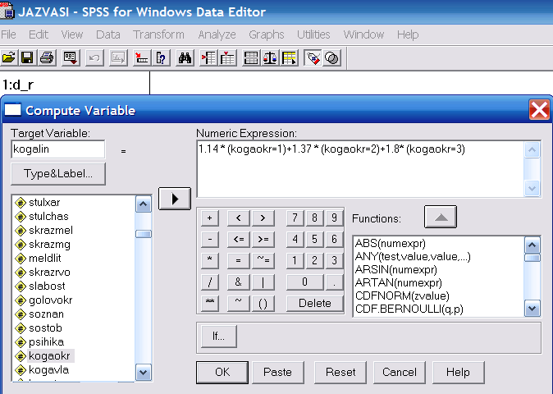
Рассчитаем коэффициент корреляции рецидива с исходным и линеаризованным цветом кожи:

Correlations
 |  | REZIDIVE | KOGAOKR | KOGALIN
REZIDIVE | Pearson Correlation | 1,000 | ,255 | ,260
 | Sig. (2-tailed) | , | ,000 | ,000
 | N | 582 | 564 | 564
KOGAOKR | Pearson Correlation | ,255 | 1,000 | ,979
 | Sig. (2-tailed) | ,000 | , | ,000
 | N | 564 | 564 | 564
KOGALIN | Pearson Correlation | ,260 | ,979 | 1,000
 | Sig. (2-tailed) | ,000 | ,000 | ,
 | N | 564 | 564 | 564

В данном случае сила связи увеличилась, но не очень сильно, так как исходная связь и так была достаточно близка к линейной.
Особенно существенно подобное преобразование там, где связь немонотонна.
Откроем файл ПНЕВМОНИЯ и рассчитаем коэффициент корреляции УМЕР и числа лейкоцитов

Correlations
 |  | УМЕР | white blood cell count
УМЕР | Pearson Correlation | 1,000 | ,062
 | Sig. (2-tailed) | , | ,048
 | N | 1031 | 1031
white blood cell count | Pearson Correlation | ,062 | 1,000
 | Sig. (2-tailed) | ,048 | ,
 | N | 1031 | 1032

Получили слабую корреляционную связь.
Однако при изучении совместного распределения получаем следующее:
white blood cell count * УМЕР Crosstabulation
 |  |  | УМЕР |  | Total
 |  |  | ,00 | 1,00
white blood cell count | <4 | Count | 30 | 27 | 57
 |  | % within white blood cell count | 52,6% | 47,4% | 100,0%
 | 4-9 | Count | 302 | 6 | 308
 |  | % within white blood cell count | 98,1% | 1,9% | 100,0%
 | 9-25 | Count | 554 | 38 | 592
 |  | % within white blood cell count | 93,6% | 6,4% | 100,0%
 | >25 | Count | 37 | 37 | 74
 |  | % within white blood cell count | 50,0% | 50,0% | 100,0%
Total |  | Count | 923 | 108 | 1031
 |  | % within white blood cell count | 89,5% | 10,5% | 100,0%

То есть высокая летальность – при большом и малом числе лейкоцитов.
Аналогично приведенному выше создадим новую переменную LEJLIN «линеаризованные лейкоциты»
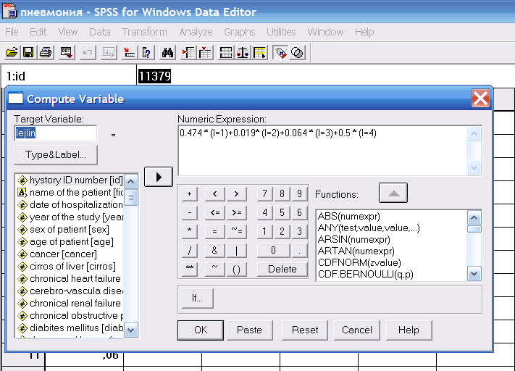

Для нее имеем следующее

Correlations
 |  | УМЕР | white blood cell count | LEJLIN
УМЕР | Pearson Correlation | 1,000 | ,062 | ,483
 | Sig. (2-tailed) | , | ,048 | ,000
 | N | 1031 | 1031 | 1031
white blood cell count | Pearson Correlation | ,062 | 1,000 | ,128
 | Sig. (2-tailed) | ,048 | , | ,000
 | N | 1031 | 1032 | 1032
LEJLIN | Pearson Correlation | ,483 | ,128 | 1,000
 | Sig. (2-tailed) | ,000 | ,000 | ,
 | N | 1031 | 1032 | 1032
То есть после линеаризации связи число лейкоцитов стало достаточно сильным фактором с корреляцией около 0,5.

3. Поправка корреляционной связи на случайные ошибки.

Полученная выше связь качества прогноза и величины коэффициента корреляции позволяет без особого труда решать ряд задач, связанных с поправками на случайные ошибки измерения.
Пусть, например, мы получили, что коэффициент корреляции некого фактора с артериальным систолическим давлением оказался равным 0,737. Однако само артериальное давление мы измеряем с некоторой погрешностью. Она складывается как из ошибки округления (например, приводится к ближайшим значением с шагом в 5 единиц), так и другими погрешностями: пропуском интервала времени между ударами, неточностями манометра и пр.
Пусть мы в результате получили следующее:

Коэффициент корреляции померянного САД с фактором | 0,737
Среднеквадратичное отклонение САД | 15,3
Среднеквадратичное отклонение ошибки измерения САД | 5,1

Рассчитаем дисперсии измерения и ошибки измерения:

Коэффициент корреляции померянного САД с фактором | 0,737
Среднеквадратичное отклонение САД | 15,3
Среднеквадратичное отклонение ошибки измерения САД | 5,1
Дисперсия САД | =B2*B2
Дисперсия ошибки измерения САД | =B3*B3

Так как ошибка измерения САД случайна, то дисперсия полученного при измерении значения САД есть сумма дисперсии истинного значения САД и дисперсии ошибки измерения:
Коэффициент корреляции померянного САД с фактором | 0,737
Среднеквадратичное отклонение САД | 15,3
Среднеквадратичное отклонение ошибки измерения САД | 5,1
Дисперсия САД | 234,09
Дисперсия ошибки измерения САД | 26,01
Дисперсия точно измеренного САД | =B4-B5

В соответствии с изложенным выше рассчитаем дисперсию невязки прогноза померянного САД по фактору:
Коэффициент корреляции померянного САД с фактором | 0,737
Среднеквадратичное отклонение САД | 15,3
Среднеквадратичное отклонение ошибки измерения САД | 5,1
Дисперсия САД | 234,09
Дисперсия ошибки измерения САД | 26,01
Дисперсия точно измеренного САД | 208,08
Дисперсия невязки прогноза померянного САД по фактору | =B4*(1-B1*B1)
Дисперсия ошибки состоит из дисперсии ошибки прогноза «истинного» значения и дисперсии случайной ошибки измерения. Вычтя одно из другого, получим дисперсию прогноза «истинного» значения САД по фактору
Коэффициент корреляции померянного САД с фактором | 0,737
Среднеквадратичное отклонение САД | 15,3
Среднеквадратичное отклонение ошибки измерения САД | 5,1
Дисперсия САД | 234,09
Дисперсия ошибки измерения САД | 26,01
Дисперсия точно измеренного САД | 208,08
Дисперсия невязки прогноза померянного САД по фактору | 106,939569
Дисперсия невязки прогноза точно измерянного САД по фактору | =B7-B5
Из приведенной выше формулы 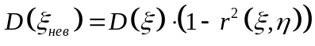 следует также 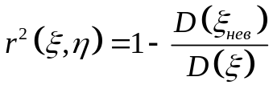

Коэффициент корреляции померянного САД с фактором | 0,737
Среднеквадратичное отклонение САД | 15,3
Среднеквадратичное отклонение ошибки измерения САД | 5,1
Дисперсия САД | 234,09
Дисперсия ошибки измерения САД | 26,01
Дисперсия точно измеренного САД | 208,08
Дисперсия невязки прогноза померянного САД по фактору | 106,939569
Дисперсия невязки прогноза точно измерянного САД по фактору | 80,9295688
Квадрат к. корреляции точно измерянного САД с фактором | =1-B8/B6

Вычислив корень, получим модуль коэффициента корреляции. Для полной корректности умножим его еще на знак исходного коэффициента корреляции
Коэффициент корреляции померянного САД с фактором | 0,737
Среднеквадратичное отклонение САД | 15,3
Среднеквадратичное отклонение ошибки измерения САД | 5,1
Дисперсия САД | 234,09
Дисперсия ошибки измерения САД | 26,01
Дисперсия точно измеренного САД | 208,08
Дисперсия невязки прогноза померянного САД по фактору | 106,939569
Дисперсия невязки прогноза точно измерянного САД по фактору | 80,9295688
Квадрат к. корреляции точно измерянного САД с фактором | 0,61106513
Коэффициент корреляции точно измерянного САД с фактором | =ЗНАК(B1)*КОРЕНЬ(B9)

В результате получили:
Коэффициент корреляции померянного САД с фактором | 0,737
Среднеквадратичное отклонение САД | 15,3
Среднеквадратичное отклонение ошибки измерения САД | 5,1
Дисперсия САД | 234,09
Дисперсия ошибки измерения САД | 26,01
Дисперсия точно измеренного САД | 208,08
Дисперсия невязки прогноза померянного САД по фактору | 106,939569
Дисперсия невязки прогноза точно измерянного САД по фактору | 80,9295688
Квадрат к. корреляции точно измерянного САД с фактором | 0,61106513
Коэффициент корреляции точно измерянного САД с фактором | 0,78170655

В учебнике описаны и другие трюки подобного рода, в частности – как по коэффициенту корреляции между половинками анкет определить, насколько точно эта анкета что-то определяет.

4. Построение прогноза по нескольким переменным.

Обычно нужно построить прогноз не по одной, а по нескольким переменным, причем выбор этих переменных нужно сделать так, чтобы точность прогноза была наивысшей.
При прогнозировании по нескольким переменным в том случае, если они независимы (или хотя бы имеют нулевые коэффициенты корреляции, наилучший прогноз имеет вид
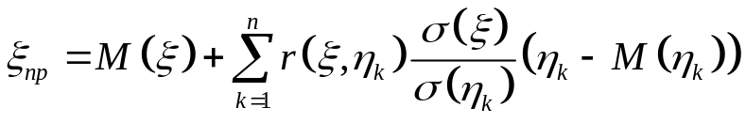

Однако случай независимости факторов – редок. В общем случае, при прогнозировании по заданному набору, из-за взаимного влияния факторов коэффициенты уже отличаются от коэффициентов корреляций. «Руками» сделать это тяжело, но SPSS с задачей справляется.
Просто взять весь набор переменных в качестве независимых обычно не получается, так как при увеличении числа факторов, по которым строится прогноз, резко увеличивается авторешаемость.
Поэтому предлагается добавлять факторы по одному, оставляя их в том случае, если качество прогноза (поправленный квадрат коэффициента корреляции) повышается.
Еще один важный момент, за которым надо следить – число случаев. Если переменные определены не для всех пациентов, то регрессионный прогноз строится только по тем, у которых есть полный набор значений всех использованных факторов, поэтому даже достаточно сильный фактор, заметно уменьшающий число наблюдений, включать не следует.
В качестве примера построим прогноз летального исхода по некоторому набору факторов.
В качестве первого шага рассчитаем коэффициенты корреляции. Для удобства прогнозируемый фактор УМЕР возьмем первым. Вместо числа лейкоцитов возьмем «линеаризованную» переменную LEJLIN, таким образом список для расчета корреляции будет выглядеть следующим образом:

УМЕР
LEJLIN
year of the study
sex of patient
age of patient
cancer
cirros of liver
chronical heart failure 2-3
cerebro-vascula disease
chronical renal failure 2-3
diabites mellitus
decreased lever of consciousness
pulse of the patient in minuite
respiratory rate
temperature of the patient
systolic blood pressure
bilateral pneumonia
multilober pneumonia (2 and more)
ecsudat plevritis
hematocrit of blood
glucosa of blood
mohevina of blood
ph of blood
Na of blood
criatinine of blood
hemoglobine of blood

Получаем корреляционную матрицу:

Correlations
 |  | УМЕР | LEJLIN | year of the study | sex of patient | age of patient | cancer | cirros of liver | chronical heart failure 2-3 | cerebro-vascula disease | chronical renal failure 2-3 | diabites mellitus | decreased lever of consciousness | pulse of the patient in minuite | respiratory rate | temperature of the patient | systolic blood pressure | diastolic blood pressure | bilateral pneumonia | multilober pneumonia (2 and more) | ecsudat plevritis | hematocrit of blood | glucosa of blood | mohevina of blood | ph of blood | Na of blood | criatinine of blood | hemoglobine of blood
УМЕР | Pearson Correlation | 1,000 | ,483 | ,013 | -,056 | ,112 | -,001 | -,170 | -,108 | -,182 | -,010 | -,160 | -,736 | ,285 | ,446 | ,024 | -,340 | -,399 | -,312 | ,380 | -,048 | -,233 | ,217 | ,279 | -,198 | -,092 | ,023 | -,236
 | Sig. (2-tailed) | , | ,000 | ,675 | ,073 | ,000 | ,967 | ,000 | ,001 | ,000 | ,741 | ,000 | ,000 | ,000 | ,000 | ,451 | ,000 | ,000 | ,000 | ,000 | ,122 | ,000 | ,000 | ,000 | ,228 | ,392 | ,827 | ,000
 | N | 1031 | 1031 | 1031 | 1031 | 1031 | 1031 | 1031 | 1031 | 1031 | 1031 | 1031 | 1031 | 1031 | 1031 | 1031 | 1031 | 1031 | 1031 | 1031 | 1031 | 1031 | 1024 | 1020 | 39 | 88 | 92 | 1031
LEJLIN | Pearson Correlation | ,483 | 1,000 | ,074 | -,060 | -,058 | -,073 | -,085 | ,049 | -,051 | -,005 | -,054 | -,388 | ,313 | ,315 | ,199 | -,285 | -,310 | -,220 | ,282 | -,091 | -,250 | ,104 | ,155 | -,262 | -,206 | -,004 | -,285
 | Sig. (2-tailed) | ,000 | , | ,018 | ,056 | ,062 | ,019 | ,006 | ,115 | ,102 | ,872 | ,081 | ,000 | ,000 | ,000 | ,000 | ,000 | ,000 | ,000 | ,000 | ,003 | ,000 | ,001 | ,000 | ,107 | ,054 | ,968 | ,000
 | N | 1031 | 1032 | 1032 | 1032 | 1032 | 1032 | 1032 | 1032 | 1032 | 1032 | 1032 | 1032 | 1032 | 1032 | 1032 | 1032 | 1032 | 1032 | 1032 | 1032 | 1032 | 1025 | 1021 | 39 | 88 | 92 | 1032
year of the study | Pearson Correlation | ,013 | ,074 | 1,000 | ,047 | -,022 | ,018 | ,022 | ,051 | -,049 | ,015 | -,016 | -,025 | -,246 | -,165 | -,015 | ,016 | -,035 | -,018 | ,042 | ,003 | -,056 | -,011 | -,020 | -,115 | ,159 | ,085 | -,056
 | Sig. (2-tailed) | ,675 | ,018 | , | ,135 | ,473 | ,562 | ,478 | ,101 | ,118 | ,634 | ,604 | ,431 | ,000 | ,000 | ,639 | ,602 | ,262 | ,571 | ,173 | ,912 | ,075 | ,717 | ,534 | ,486 | ,139 | ,420 | ,074
 | N | 1031 | 1032 | 1032 | 1032 | 1032 | 1032 | 1032 | 1032 | 1032 | 1032 | 1032 | 1032 | 1032 | 1032 | 1032 | 1032 | 1032 | 1032 | 1032 | 1032 | 1032 | 1025 | 1021 | 39 | 88 | 92 | 1032
sex of patient | Pearson Correlation | -,056 | -,060 | ,047 | 1,000 | ,153 | ,010 | ,012 | -,093 | ,030 | -,007 | -,044 | ,052 | -,080 | -,056 | -,065 | ,042 | ,000 | ,026 | -,032 | ,039 | -,129 | ,074 | -,072 | ,082 | ,070 | ,018 | -,128
 | Sig. (2-tailed) | ,073 | ,056 | ,135 | , | ,000 | ,754 | ,708 | ,003 | ,334 | ,815 | ,162 | ,092 | ,010 | ,074 | ,035 | ,178 | ,995 | ,413 | ,312 | ,210 | ,000 | ,018 | ,022 | ,620 | ,518 | ,867 | ,000
 | N | 1031 | 1032 | 1032 | 1032 | 1032 | 1032 | 1032 | 1032 | 1032 | 1032 | 1032 | 1032 | 1032 | 1032 | 1032 | 1032 | 1032 | 1032 | 1032 | 1032 | 1032 | 1025 | 1021 | 39 | 88 | 92 | 1032
age of patient | Pearson Correlation | ,112 | -,058 | -,022 | ,153 | 1,000 | -,071 | ,002 | -,288 | -,154 | -,011 | -,055 | -,063 | -,074 | ,043 | -,304 | ,161 | ,099 | -,024 | ,005 | ,023 | -,083 | ,145 | ,193 | ,008 | ,224 | -,028 | -,128
 | Sig. (2-tailed) | ,000 | ,062 | ,473 | ,000 | , | ,023 | ,945 | ,000 | ,000 | ,725 | ,076 | ,044 | ,018 | ,166 | ,000 | ,000 | ,001 | ,439 | ,860 | ,460 | ,008 | ,000 | ,000 | ,962 | ,036 | ,794 | ,000
 | N | 1031 | 1032 | 1032 | 1032 | 1032 | 1032 | 1032 | 1032 | 1032 | 1032 | 1032 | 1032 | 1032 | 1032 | 1032 | 1032 | 1032 | 1032 | 1032 | 1032 | 1032 | 1025 | 1021 | 39 | 88 | 92 | 1032
cancer | Pearson Correlation | -,001 | -,073 | ,018 | ,010 | -,071 | 1,000 | -,018 | -,002 | ,010 | -,014 | -,017 | -,001 | -,045 | -,029 | -,011 | ,045 | ,050 | -,011 | ,031 | ,003 | ,061 | -,001 | -,035 | -,017 | -,003 | ,065 | ,087
 | Sig. (2-tailed) | ,967 | ,019 | ,562 | ,754 | ,023 | , | ,561 | ,948 | ,748 | ,658 | ,596 | ,981 | ,151 | ,357 | ,722 | ,146 | ,107 | ,728 | ,315 | ,935 | ,051 | ,973 | ,259 | ,916 | ,980 | ,535 | ,005
 | N | 1031 | 1032 | 1032 | 1032 | 1032 | 1032 | 1032 | 1032 | 1032 | 1032 | 1032 | 1032 | 1032 | 1032 | 1032 | 1032 | 1032 | 1032 | 1032 | 1032 | 1032 | 1025 | 1021 | 39 | 88 | 92 | 1032
cirros of liver | Pearson Correlation | -,170 | -,085 | ,022 | ,012 | ,002 | -,018 | 1,000 | ,038 | -,018 | -,009 | -,011 | ,137 | -,160 | -,129 | ,007 | ,072 | ,102 | ,066 | -,037 | -,017 | ,099 | -,023 | ,000 | -,025 | ,029 | ,062 | ,104
 | Sig. (2-tailed) | ,000 | ,006 | ,478 | ,708 | ,945 | ,561 | , | ,223 | ,568 | ,774 | ,731 | ,000 | ,000 | ,000 | ,813 | ,020 | ,001 | ,034 | ,240 | ,584 | ,002 | ,462 | ,994 | ,881 | ,785 | ,555 | ,001
 | N | 1031 | 1032 | 1032 | 1032 | 1032 | 1032 | 1032 | 1032 | 1032 | 1032 | 1032 | 1032 | 1032 | 1032 | 1032 | 1032 | 1032 | 1032 | 1032 | 1032 | 1032 | 1025 | 1021 | 39 | 88 | 92 | 1032
chronical heart failure 2-3 | Pearson Correlation | -,108 | ,049 | ,051 | -,093 | -,288 | -,002 | ,038 | 1,000 | ,069 | -,023 | ,085 | ,043 | -,071 | -,107 | ,131 | -,057 | -,048 | ,023 | -,022 | ,079 | -,033 | -,100 | -,057 | -,075 | -,030 | -,076 | -,048
 | Sig. (2-tailed) | ,001 | ,115 | ,101 | ,003 | ,000 | ,948 | ,223 | , | ,027 | ,451 | ,006 | ,166 | ,023 | ,001 | ,000 | ,065 | ,122 | ,463 | ,488 | ,011 | ,283 | ,001 | ,071 | ,651 | ,782 | ,472 | ,124
 | N | 1031 | 1032 | 1032 | 1032 | 1032 | 1032 | 1032 | 1032 | 1032 | 1032 | 1032 | 1032 | 1032 | 1032 | 1032 | 1032 | 1032 | 1032 | 1032 | 1032 | 1032 | 1025 | 1021 | 39 | 88 | 92 | 1032
cerebro-vascula disease | Pearson Correlation | -,182 | -,051 | -,049 | ,030 | -,154 | ,010 | -,018 | ,069 | 1,000 | -,014 | ,046 | ,138 | -,012 | -,088 | ,024 | ,035 | ,052 | ,100 | -,069 | ,040 | ,007 | -,034 | -,047 | -,006 | -,098 | ,083 | ,013
 | Sig. (2-tailed) | ,000 | ,102 | ,118 | ,334 | ,000 | ,748 | ,568 | ,027 | , | ,664 | ,142 | ,000 | ,692 | ,005 | ,450 | ,264 | ,093 | ,001 | ,026 | ,196 | ,826 | ,280 | ,136 | ,973 | ,366 | ,432 | ,685
 | N | 1031 | 1032 | 1032 | 1032 | 1032 | 1032 | 1032 | 1032 | 1032 | 1032 | 1032 | 1032 | 1032 | 1032 | 1032 | 1032 | 1032 | 1032 | 1032 | 1032 | 1032 | 1025 | 1021 | 39 | 88 | 92 | 1032
chronical renal failure 2-3 | Pearson Correlation | -,010 | -,005 | ,015 | -,007 | -,011 | -,014 | -,009 | -,023 | -,014 | 1,000 | ,112 | ,009 | -,009 | ,018 | -,061 | -,016 | -,036 | -,032 | ,036 | ,001 | ,012 | -,090 | -,156 | , | -,521 | -,224 | ,041
 | Sig. (2-tailed) | ,741 | ,872 | ,634 | ,815 | ,725 | ,658 | ,774 | ,451 | ,664 | , | ,000 | ,770 | ,785 | ,573 | ,049 | ,615 | ,245 | ,308 | ,247 | ,968 | ,712 | ,004 | ,000 | , | ,000 | ,032 | ,186
 | N | 1031 | 1032 | 1032 | 1032 | 1032 | 1032 | 1032 | 1032 | 1032 | 1032 | 1032 | 1032 | 1032 | 1032 | 1032 | 1032 | 1032 | 1032 | 1032 | 1032 | 1032 | 1025 | 1021 | 39 | 88 | 92 | 1032
diabites mellitus | Pearson Correlation | -,160 | -,054 | -,016 | -,044 | -,055 | -,017 | -,011 | ,085 | ,046 | ,112 | 1,000 | ,093 | -,087 | -,076 | -,022 | -,001 | ,020 | ,051 | -,072 | ,047 | ,061 | -,502 | -,125 | ,009 | ,057 | ,027 | ,060
 | Sig. (2-tailed) | ,000 | ,081 | ,604 | ,162 | ,076 | ,596 | ,731 | ,006 | ,142 | ,000 | , | ,003 | ,005 | ,015 | ,482 | ,969 | ,528 | ,105 | ,021 | ,134 | ,048 | ,000 | ,000 | ,958 | ,595 | ,800 | ,053
 | N | 1031 | 1032 | 1032 | 1032 | 1032 | 1032 | 1032 | 1032 | 1032 | 1032 | 1032 | 1032 | 1032 | 1032 | 1032 | 1032 | 1032 | 1032 | 1032 | 1032 | 1032 | 1025 | 1021 | 39 | 88 | 92 | 1032
decreased lever of consciousness | Pearson Correlation | -,736 | -,388 | -,025 | ,052 | -,063 | -,001 | ,137 | ,043 | ,138 | ,009 | ,093 | 1,000 | -,260 | -,409 | -,065 | ,345 | ,382 | ,266 | -,347 | ,069 | ,239 | -,144 | -,240 | ,160 | ,124 | -,073 | ,232
 | Sig. (2-tailed) | ,000 | ,000 | ,431 | ,092 | ,044 | ,981 | ,000 | ,166 | ,000 | ,770 | ,003 | , | ,000 | ,000 | ,037 | ,000 | ,000 | ,000 | ,000 | ,027 | ,000 | ,000 | ,000 | ,329 | ,251 | ,490 | ,000
 | N | 1031 | 1032 | 1032 | 1032 | 1032 | 1032 | 1032 | 1032 | 1032 | 1032 | 1032 | 1032 | 1032 | 1032 | 1032 | 1032 | 1032 | 1032 | 1032 | 1032 | 1032 | 1025 | 1021 | 39 | 88 | 92 | 1032
pulse of the patient in minuite | Pearson Correlation | ,285 | ,313 | -,246 | -,080 | -,074 | -,045 | -,160 | -,071 | -,012 | -,009 | -,087 | -,260 | 1,000 | ,516 | ,310 | -,254 | -,229 | -,218 | ,239 | -,136 | -,174 | ,092 | ,163 | -,125 | -,283 | ,182 | -,195
 | Sig. (2-tailed) | ,000 | ,000 | ,000 | ,010 | ,018 | ,151 | ,000 | ,023 | ,692 | ,785 | ,005 | ,000 | , | ,000 | ,000 | ,000 | ,000 | ,000 | ,000 | ,000 | ,000 | ,003 | ,000 | ,447 | ,008 | ,082 | ,000
 | N | 1031 | 1032 | 1032 | 1032 | 1032 | 1032 | 1032 | 1032 | 1032 | 1032 | 1032 | 1032 | 1032 | 1032 | 1032 | 1032 | 1032 | 1032 | 1032 | 1032 | 1032 | 1025 | 1021 | 39 | 88 | 92 | 1032
respiratory rate | Pearson Correlation | ,446 | ,315 | -,165 | -,056 | ,043 | -,029 | -,129 | -,107 | -,088 | ,018 | -,076 | -,409 | ,516 | 1,000 | ,260 | -,285 | -,295 | -,341 | ,371 | -,212 | -,239 | ,145 | ,246 | -,122 | -,279 | ,054 | -,248
 | Sig. (2-tailed) | ,000 | ,000 | ,000 | ,074 | ,166 | ,357 | ,000 | ,001 | ,005 | ,573 | ,015 | ,000 | ,000 | , | ,000 | ,000 | ,000 | ,000 | ,000 | ,000 | ,000 | ,000 | ,000 | ,458 | ,009 | ,608 | ,000
 | N | 1031 | 1032 | 1032 | 1032 | 1032 | 1032 | 1032 | 1032 | 1032 | 1032 | 1032 | 1032 | 1032 | 1032 | 1032 | 1032 | 1032 | 1032 | 1032 | 1032 | 1032 | 1025 | 1021 | 39 | 88 | 92 | 1032
temperature of the patient | Pearson Correlation | ,024 | ,199 | -,015 | -,065 | -,304 | -,011 | ,007 | ,131 | ,024 | -,061 | -,022 | -,065 | ,310 | ,260 | 1,000 | -,112 | -,097 | -,111 | ,127 | -,211 | -,103 | ,034 | ,032 | -,273 | ,022 | ,150 | -,090
 | Sig. (2-tailed) | ,451 | ,000 | ,639 | ,035 | ,000 | ,722 | ,813 | ,000 | ,450 | ,049 | ,482 | ,037 | ,000 | ,000 | , | ,000 | ,002 | ,000 | ,000 | ,000 | ,001 | ,282 | ,303 | ,093 | ,841 | ,154 | ,004
 | N | 1031 | 1032 | 1032 | 1032 | 1032 | 1032 | 1032 | 1032 | 1032 | 1032 | 1032 | 1032 | 1032 | 1032 | 1032 | 1032 | 1032 | 1032 | 1032 | 1032 | 1032 | 1025 | 1021 | 39 | 88 | 92 | 1032
systolic blood pressure | Pearson Correlation | -,340 | -,285 | ,016 | ,042 | ,161 | ,045 | ,072 | -,057 | ,035 | -,016 | -,001 | ,345 | -,254 | -,285 | -,112 | 1,000 | ,881 | ,139 | -,176 | ,094 | ,380 | ,028 | -,131 | ,163 | ,256 | -,038 | ,424
 | Sig. (2-tailed) | ,000 | ,000 | ,602 | ,178 | ,000 | ,146 | ,020 | ,065 | ,264 | ,615 | ,969 | ,000 | ,000 | ,000 | ,000 | , | ,000 | ,000 | ,000 | ,003 | ,000 | ,365 | ,000 | ,321 | ,016 | ,716 | ,000
 | N | 1031 | 1032 | 1032 | 1032 | 1032 | 1032 | 1032 | 1032 | 1032 | 1032 | 1032 | 1032 | 1032 | 1032 | 1032 | 1032 | 1032 | 1032 | 1032 | 1032 | 1032 | 1025 | 1021 | 39 | 88 | 92 | 1032
diastolic blood pressure | Pearson Correlation | -,399 | -,310 | -,035 | ,000 | ,099 | ,050 | ,102 | -,048 | ,052 | -,036 | ,020 | ,382 | -,229 | -,295 | -,097 | ,881 | 1,000 | ,151 | -,200 | ,110 | ,373 | -,008 | -,163 | ,315 | ,248 | -,005 | ,431
 | Sig. (2-tailed) | ,000 | ,000 | ,262 | ,995 | ,001 | ,107 | ,001 | ,122 | ,093 | ,245 | ,528 | ,000 | ,000 | ,000 | ,002 | ,000 | , | ,000 | ,000 | ,000 | ,000 | ,787 | ,000 | ,051 | ,020 | ,965 | ,000
 | N | 1031 | 1032 | 1032 | 1032 | 1032 | 1032 | 1032 | 1032 | 1032 | 1032 | 1032 | 1032 | 1032 | 1032 | 1032 | 1032 | 1032 | 1032 | 1032 | 1032 | 1032 | 1025 | 1021 | 39 | 88 | 92 | 1032
bilateral pneumonia | Pearson Correlation | -,312 | -,220 | -,018 | ,026 | -,024 | -,011 | ,066 | ,023 | ,100 | -,032 | ,051 | ,266 | -,218 | -,341 | -,111 | ,139 | ,151 | 1,000 | -,772 | ,023 | ,122 | -,076 | -,149 | ,256 | ,153 | -,245 | ,128
 | Sig. (2-tailed) | ,000 | ,000 | ,571 | ,413 | ,439 | ,728 | ,034 | ,463 | ,001 | ,308 | ,105 | ,000 | ,000 | ,000 | ,000 | ,000 | ,000 | , | ,000 | ,467 | ,000 | ,015 | ,000 | ,115 | ,156 | ,018 | ,000
 | N | 1031 | 1032 | 1032 | 1032 | 1032 | 1032 | 1032 | 1032 | 1032 | 1032 | 1032 | 1032 | 1032 | 1032 | 1032 | 1032 | 1032 | 1032 | 1032 | 1032 | 1032 | 1025 | 1021 | 39 | 88 | 92 | 1032
multilober pneumonia (2 and more) | Pearson Correlation | ,380 | ,282 | ,042 | -,032 | ,005 | ,031 | -,037 | -,022 | -,069 | ,036 | -,072 | -,347 | ,239 | ,371 | ,127 | -,176 | -,200 | -,772 | 1,000 | -,165 | -,154 | ,050 | ,158 | -,377 | -,285 | ,129 | -,147
 | Sig. (2-tailed) | ,000 | ,000 | ,173 | ,312 | ,860 | ,315 | ,240 | ,488 | ,026 | ,247 | ,021 | ,000 | ,000 | ,000 | ,000 | ,000 | ,000 | ,000 | , | ,000 | ,000 | ,108 | ,000 | ,018 | ,007 | ,222 | ,000
 | N | 1031 | 1032 | 1032 | 1032 | 1032 | 1032 | 1032 | 1032 | 1032 | 1032 | 1032 | 1032 | 1032 | 1032 | 1032 | 1032 | 1032 | 1032 | 1032 | 1032 | 1032 | 1025 | 1021 | 39 | 88 | 92 | 1032
ecsudat plevritis | Pearson Correlation | -,048 | -,091 | ,003 | ,039 | ,023 | ,003 | -,017 | ,079 | ,040 | ,001 | ,047 | ,069 | -,136 | -,212 | -,211 | ,094 | ,110 | ,023 | -,165 | 1,000 | ,127 | -,021 | -,091 | ,394 | ,288 | -,276 | ,122
 | Sig. (2-tailed) | ,122 | ,003 | ,912 | ,210 | ,460 | ,935 | ,584 | ,011 | ,196 | ,968 | ,134 | ,027 | ,000 | ,000 | ,000 | ,003 | ,000 | ,467 | ,000 | , | ,000 | ,503 | ,004 | ,013 | ,006 | ,008 | ,000
 | N | 1031 | 1032 | 1032 | 1032 | 1032 | 1032 | 1032 | 1032 | 1032 | 1032 | 1032 | 1032 | 1032 | 1032 | 1032 | 1032 | 1032 | 1032 | 1032 | 1032 | 1032 | 1025 | 1021 | 39 | 88 | 92 | 1032
hematocrit of blood | Pearson Correlation | -,233 | -,250 | -,056 | -,129 | -,083 | ,061 | ,099 | -,033 | ,007 | ,012 | ,061 | ,239 | -,174 | -,239 | -,103 | ,380 | ,373 | ,122 | -,154 | ,127 | 1,000 | -,077 | -,126 | ,124 | ,257 | -,250 | ,817
 | Sig. (2-tailed) | ,000 | ,000 | ,075 | ,000 | ,008 | ,051 | ,002 | ,283 | ,826 | ,712 | ,048 | ,000 | ,000 | ,000 | ,001 | ,000 | ,000 | ,000 | ,000 | ,000 | , | ,013 | ,000 | ,452 | ,016 | ,016 | ,000
 | N | 1031 | 1032 | 1032 | 1032 | 1032 | 1032 | 1032 | 1032 | 1032 | 1032 | 1032 | 1032 | 1032 | 1032 | 1032 | 1032 | 1032 | 1032 | 1032 | 1032 | 1032 | 1025 | 1021 | 39 | 88 | 92 | 1032
glucosa of blood | Pearson Correlation | ,217 | ,104 | -,011 | ,074 | ,145 | -,001 | -,023 | -,100 | -,034 | -,090 | -,502 | -,144 | ,092 | ,145 | ,034 | ,028 | -,008 | -,076 | ,050 | -,021 | -,077 | 1,000 | ,219 | ,274 | -,056 | ,022 | -,061
 | Sig. (2-tailed) | ,000 | ,001 | ,717 | ,018 | ,000 | ,973 | ,462 | ,001 | ,280 | ,004 | ,000 | ,000 | ,003 | ,000 | ,282 | ,365 | ,787 | ,015 | ,108 | ,503 | ,013 | , | ,000 | ,092 | ,603 | ,837 | ,051
 | N | 1024 | 1025 | 1025 | 1025 | 1025 | 1025 | 1025 | 1025 | 1025 | 1025 | 1025 | 1025 | 1025 | 1025 | 1025 | 1025 | 1025 | 1025 | 1025 | 1025 | 1025 | 1025 | 1021 | 39 | 88 | 92 | 1025
mohevina of blood | Pearson Correlation | ,279 | ,155 | -,020 | -,072 | ,193 | -,035 | ,000 | -,057 | -,047 | -,156 | -,125 | -,240 | ,163 | ,246 | ,032 | -,131 | -,163 | -,149 | ,158 | -,091 | -,126 | ,219 | 1,000 | -,017 | ,057 | ,510 | -,124
 | Sig. (2-tailed) | ,000 | ,000 | ,534 | ,022 | ,000 | ,259 | ,994 | ,071 | ,136 | ,000 | ,000 | ,000 | ,000 | ,000 | ,303 | ,000 | ,000 | ,000 | ,000 | ,004 | ,000 | ,000 | , | ,922 | ,601 | ,000 | ,000
 | N | 1020 | 1021 | 1021 | 1021 | 1021 | 1021 | 1021 | 1021 | 1021 | 1021 | 1021 | 1021 | 1021 | 1021 | 1021 | 1021 | 1021 | 1021 | 1021 | 1021 | 1021 | 1021 | 1021 | 38 | 87 | 92 | 1021
ph of blood | Pearson Correlation | -,198 | -,262 | -,115 | ,082 | ,008 | -,017 | -,025 | -,075 | -,006 | , | ,009 | ,160 | -,125 | -,122 | -,273 | ,163 | ,315 | ,256 | -,377 | ,394 | ,124 | ,274 | -,017 | 1,000 | -,097 | ,167 | ,121
 | Sig. (2-tailed) | ,228 | ,107 | ,486 | ,620 | ,962 | ,916 | ,881 | ,651 | ,973 | , | ,958 | ,329 | ,447 | ,458 | ,093 | ,321 | ,051 | ,115 | ,018 | ,013 | ,452 | ,092 | ,922 | , | ,590 | ,551 | ,463
 | N | 39 | 39 | 39 | 39 | 39 | 39 | 39 | 39 | 39 | 39 | 39 | 39 | 39 | 39 | 39 | 39 | 39 | 39 | 39 | 39 | 39 | 39 | 38 | 39 | 33 | 15 | 39
Na of blood | Pearson Correlation | -,092 | -,206 | ,159 | ,070 | ,224 | -,003 | ,029 | -,030 | -,098 | -,521 | ,057 | ,124 | -,283 | -,279 | ,022 | ,256 | ,248 | ,153 | -,285 | ,288 | ,257 | -,056 | ,057 | -,097 | 1,000 | -,252 | ,163
 | Sig. (2-tailed) | ,392 | ,054 | ,139 | ,518 | ,036 | ,980 | ,785 | ,782 | ,366 | ,000 | ,595 | ,251 | ,008 | ,009 | ,841 | ,016 | ,020 | ,156 | ,007 | ,006 | ,016 | ,603 | ,601 | ,590 | , | ,214 | ,129
 | N | 88 | 88 | 88 | 88 | 88 | 88 | 88 | 88 | 88 | 88 | 88 | 88 | 88 | 88 | 88 | 88 | 88 | 88 | 88 | 88 | 88 | 88 | 87 | 33 | 88 | 26 | 88
criatinine of blood | Pearson Correlation | ,023 | -,004 | ,085 | ,018 | -,028 | ,065 | ,062 | -,076 | ,083 | -,224 | ,027 | -,073 | ,182 | ,054 | ,150 | -,038 | -,005 | -,245 | ,129 | -,276 | -,250 | ,022 | ,510 | ,167 | -,252 | 1,000 | -,235
 | Sig. (2-tailed) | ,827 | ,968 | ,420 | ,867 | ,794 | ,535 | ,555 | ,472 | ,432 | ,032 | ,800 | ,490 | ,082 | ,608 | ,154 | ,716 | ,965 | ,018 | ,222 | ,008 | ,016 | ,837 | ,000 | ,551 | ,214 | , | ,024
 | N | 92 | 92 | 92 | 92 | 92 | 92 | 92 | 92 | 92 | 92 | 92 | 92 | 92 | 92 | 92 | 92 | 92 | 92 | 92 | 92 | 92 | 92 | 92 | 15 | 26 | 92 | 92
hemoglobine of blood | Pearson Correlation | -,236 | -,285 | -,056 | -,128 | -,128 | ,087 | ,104 | -,048 | ,013 | ,041 | ,060 | ,232 | -,195 | -,248 | -,090 | ,424 | ,431 | ,128 | -,147 | ,122 | ,817 | -,061 | -,124 | ,121 | ,163 | -,235 | 1,000
 | Sig. (2-tailed) | ,000 | ,000 | ,074 | ,000 | ,000 | ,005 | ,001 | ,124 | ,685 | ,186 | ,053 | ,000 | ,000 | ,000 | ,004 | ,000 | ,000 | ,000 | ,000 | ,000 | ,000 | ,051 | ,000 | ,463 | ,129 | ,024 | ,
 | N | 1031 | 1032 | 1032 | 1032 | 1032 | 1032 | 1032 | 1032 | 1032 | 1032 | 1032 | 1032 | 1032 | 1032 | 1032 | 1032 | 1032 | 1032 | 1032 | 1032 | 1032 | 1025 | 1021 | 39 | 88 | 92 | 1032
Скопируем эту таблицу в Excel и выделим строки 2-5
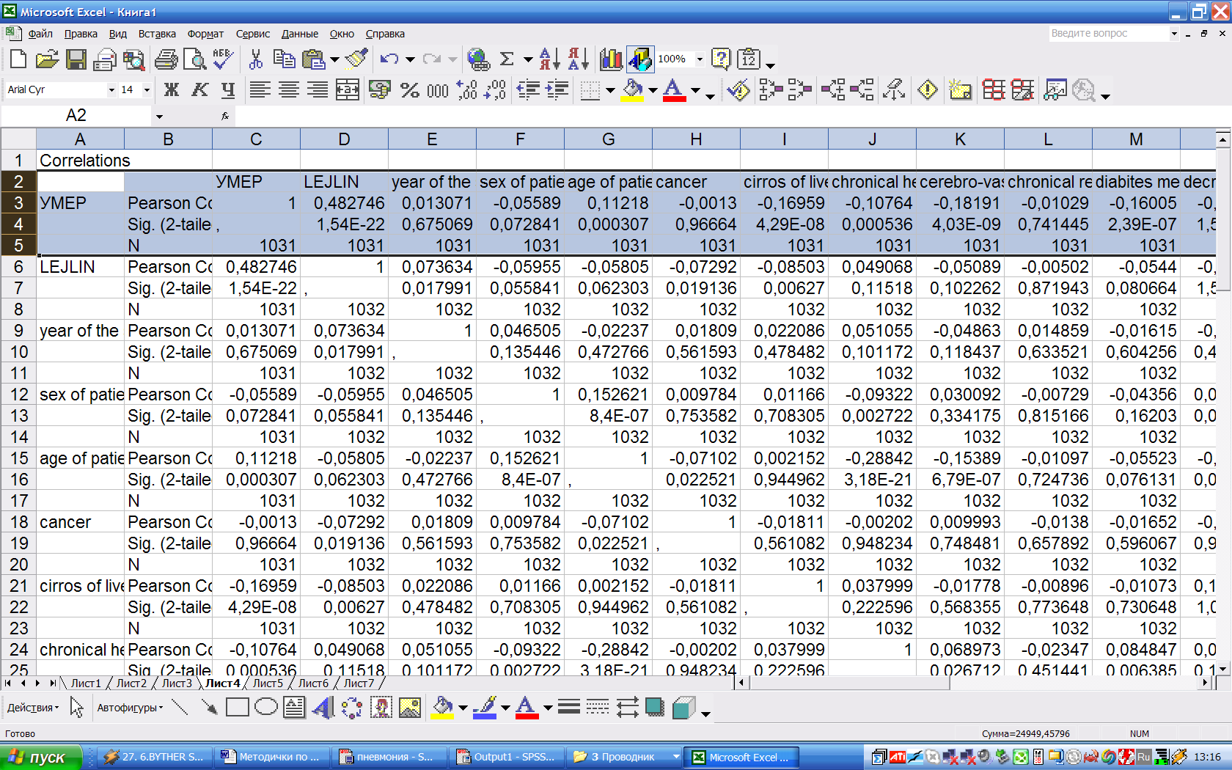

Скопируем их, перейдем на новый лист и вставим специальной вставкой с транспонированием:

 | УМЕР
 | Pearson Correlation | Sig. (2-tailed) | N
УМЕР | 1 | , | 1031
LEJLIN | 0,482746137 | 1,5388E-22 | 1031
year of the study | 0,013070786 | 0,675069153 | 1031
sex of patient | -0,05589048 | 0,072841382 | 1031
age of patient | 0,112179858 | 0,000307342 | 1031
cancer | -0,00130409 | 0,966640256 | 1031
cirros of liver | -0,16959171 | 4,28757E-08 | 1031
chronical heart failure 2-3 | -0,1076402 | 0,000535958 | 1031
cerebro-vascula disease | -0,18190557 | 4,03133E-09 | 1031
chronical renal failure 2-3 | -0,01028776 | 0,741445492 | 1031
diabites mellitus | -0,16004983 | 2,38935E-07 | 1031
decreased lever of consciousness | -0,73556899 | 1,5388E-22 | 1031
pulse of the patient in minuite | 0,284830987 | 1,06667E-20 | 1031
respiratory rate | 0,446322631 | 1,5388E-22 | 1031
temperature of the patient | 0,023509704 | 0,450809581 | 1031
systolic blood pressure | -0,33979981 | 1,5388E-22 | 1031
diastolic blood pressure | -0,39884814 | 1,5388E-22 | 1031
bilateral pneumonia | -0,31245574 | 1,5388E-22 | 1031
multilober pneumonia (2 and more) | 0,379789292 | 1,5388E-22 | 1031
ecsudat plevritis | -0,0482095 | 0,121865769 | 1031
hematocrit of blood | -0,23275216 | 3,77254E-14 | 1031
glucosa of blood | 0,217489695 | 1,98471E-12 | 1024
mohevina of blood | 0,278859731 | 1,12423E-19 | 1020
ph of blood | -0,19759393 | 0,227911005 | 39
Na of blood | -0,09239712 | 0,391885931 | 88
criatinine of blood | 0,023112817 | 0,826892746 | 92
hemoglobine of blood | -0,23586458 | 1,68349E-14 | 1031

Удалим первую и трелью строку. Первую колонку назовем «Фактор»

фактор | Pearson Correlation | Sig. (2-tailed) | N
LEJLIN | 0,482746137 | 1,5388E-22 | 1031
year of the study | 0,013070786 | 0,675069153 | 1031
sex of patient | -0,05589048 | 0,072841382 | 1031
age of patient | 0,112179858 | 0,000307342 | 1031
cancer | -0,00130409 | 0,966640256 | 1031
cirros of liver | -0,16959171 | 4,28757E-08 | 1031
chronical heart failure 2-3 | -0,1076402 | 0,000535958 | 1031
cerebro-vascula disease | -0,18190557 | 4,03133E-09 | 1031
chronical renal failure 2-3 | -0,01028776 | 0,741445492 | 1031
diabites mellitus | -0,16004983 | 2,38935E-07 | 1031
decreased lever of consciousness | -0,73556899 | 1,5388E-22 | 1031
pulse of the patient in minuite | 0,284830987 | 1,06667E-20 | 1031
respiratory rate | 0,446322631 | 1,5388E-22 | 1031
temperature of the patient | 0,023509704 | 0,450809581 | 1031
systolic blood pressure | -0,33979981 | 1,5388E-22 | 1031
diastolic blood pressure | -0,39884814 | 1,5388E-22 | 1031
bilateral pneumonia | -0,31245574 | 1,5388E-22 | 1031
multilober pneumonia (2 and more) | 0,379789292 | 1,5388E-22 | 1031
ecsudat plevritis | -0,0482095 | 0,121865769 | 1031
hematocrit of blood | -0,23275216 | 3,77254E-14 | 1031
glucosa of blood | 0,217489695 | 1,98471E-12 | 1024
mohevina of blood | 0,278859731 | 1,12423E-19 | 1020
ph of blood | -0,19759393 | 0,227911005 | 39
Na of blood | -0,09239712 | 0,391885931 | 88
criatinine of blood | 0,023112817 | 0,826892746 | 92
hemoglobine of blood | -0,23586458 | 1,68349E-14 | 1031

Скопируем колонку D

фактор | Pearson Correlation | Sig. (2-tailed) | N | N
LEJLIN | 0,482746137 | 1,5388E-22 | 1031 | 1031
year of the study | 0,013070786 | 0,675069153 | 1031 | 1031
sex of patient | -0,05589048 | 0,072841382 | 1031 | 1031
age of patient | 0,112179858 | 0,000307342 | 1031 | 1031
cancer | -0,00130409 | 0,966640256 | 1031 | 1031
cirros of liver | -0,16959171 | 4,28757E-08 | 1031 | 1031
chronical heart failure 2-3 | -0,1076402 | 0,000535958 | 1031 | 1031
cerebro-vascula disease | -0,18190557 | 4,03133E-09 | 1031 | 1031
chronical renal failure 2-3 | -0,01028776 | 0,741445492 | 1031 | 1031
diabites mellitus | -0,16004983 | 2,38935E-07 | 1031 | 1031
decreased lever of consciousness | -0,73556899 | 1,5388E-22 | 1031 | 1031
pulse of the patient in minuite | 0,284830987 | 1,06667E-20 | 1031 | 1031
respiratory rate | 0,446322631 | 1,5388E-22 | 1031 | 1031
temperature of the patient | 0,023509704 | 0,450809581 | 1031 | 1031
systolic blood pressure | -0,33979981 | 1,5388E-22 | 1031 | 1031
diastolic blood pressure | -0,39884814 | 1,5388E-22 | 1031 | 1031
bilateral pneumonia | -0,31245574 | 1,5388E-22 | 1031 | 1031
multilober pneumonia (2 and more) | 0,379789292 | 1,5388E-22 | 1031 | 1031
ecsudat plevritis | -0,0482095 | 0,121865769 | 1031 | 1031
hematocrit of blood | -0,23275216 | 3,77254E-14 | 1031 | 1031
glucosa of blood | 0,217489695 | 1,98471E-12 | 1024 | 1024
mohevina of blood | 0,278859731 | 1,12423E-19 | 1020 | 1020
ph of blood | -0,19759393 | 0,227911005 | 39 | 39
Na of blood | -0,09239712 | 0,391885931 | 88 | 88
criatinine of blood | 0,023112817 | 0,826892746 | 92 | 92
hemoglobine of blood | -0,23586458 | 1,68349E-14 | 1031 | 1031

Назовем ее «Квадрат коэффициента корреляции». Вычислим его:
фактор | Pearson Correlation | Sig. (2-tailed) | N | Квадрат к корр
LEJLIN | 0,482746137 | 1,5388E-22 | 1031 | =B2*B2
year of the study | 0,013070786 | 0,675069153 | 1031 | 1031
sex of patient | -0,05589048 | 0,072841382 | 1031 | 1031
age of patient | 0,112179858 | 0,000307342 | 1031 | 1031
cancer | -0,00130409 | 0,966640256 | 1031 | 1031
cirros of liver | -0,16959171 | 4,28757E-08 | 1031 | 1031
chronical heart failure 2-3 | -0,1076402 | 0,000535958 | 1031 | 1031
cerebro-vascula disease | -0,18190557 | 4,03133E-09 | 1031 | 1031
chronical renal failure 2-3 | -0,01028776 | 0,741445492 | 1031 | 1031
diabites mellitus | -0,16004983 | 2,38935E-07 | 1031 | 1031
decreased lever of consciousness | -0,73556899 | 1,5388E-22 | 1031 | 1031
pulse of the patient in minuite | 0,284830987 | 1,06667E-20 | 1031 | 1031
respiratory rate | 0,446322631 | 1,5388E-22 | 1031 | 1031
temperature of the patient | 0,023509704 | 0,450809581 | 1031 | 1031
systolic blood pressure | -0,33979981 | 1,5388E-22 | 1031 | 1031
diastolic blood pressure | -0,39884814 | 1,5388E-22 | 1031 | 1031
bilateral pneumonia | -0,31245574 | 1,5388E-22 | 1031 | 1031
multilober pneumonia (2 and more) | 0,379789292 | 1,5388E-22 | 1031 | 1031
ecsudat plevritis | -0,0482095 | 0,121865769 | 1031 | 1031
hematocrit of blood | -0,23275216 | 3,77254E-14 | 1031 | 1031
glucosa of blood | 0,217489695 | 1,98471E-12 | 1024 | 1024
mohevina of blood | 0,278859731 | 1,12423E-19 | 1020 | 1020
ph of blood | -0,19759393 | 0,227911005 | 39 | 39
Na of blood | -0,09239712 | 0,391885931 | 88 | 88
criatinine of blood | 0,023112817 | 0,826892746 | 92 | 92
hemoglobine of blood | -0,23586458 | 1,68349E-14 | 1031 | 1031

Размножим вниз:
фактор | Pearson Correlation | Sig. (2-tailed) | N | Квадрат к корр
LEJLIN | 0,482746137 | 1,5388E-22 | 1031 | 0,233043833
year of the study | 0,013070786 | 0,675069153 | 1031 | 0,000170845
sex of patient | -0,05589048 | 0,072841382 | 1031 | 0,003123746
age of patient | 0,112179858 | 0,000307342 | 1031 | 0,012584321
cancer | -0,00130409 | 0,966640256 | 1031 | 1,70065E-06
cirros of liver | -0,16959171 | 4,28757E-08 | 1031 | 0,028761348
chronical heart failure 2-3 | -0,1076402 | 0,000535958 | 1031 | 0,011586413
cerebro-vascula disease | -0,18190557 | 4,03133E-09 | 1031 | 0,033089636
chronical renal failure 2-3 | -0,01028776 | 0,741445492 | 1031 | 0,000105838
diabites mellitus | -0,16004983 | 2,38935E-07 | 1031 | 0,025615947
decreased lever of consciousness | -0,73556899 | 1,5388E-22 | 1031 | 0,541061735
pulse of the patient in minuite | 0,284830987 | 1,06667E-20 | 1031 | 0,081128691
respiratory rate | 0,446322631 | 1,5388E-22 | 1031 | 0,199203891
temperature of the patient | 0,023509704 | 0,450809581 | 1031 | 0,000552706
systolic blood pressure | -0,33979981 | 1,5388E-22 | 1031 | 0,115463914
diastolic blood pressure | -0,39884814 | 1,5388E-22 | 1031 | 0,159079842
bilateral pneumonia | -0,31245574 | 1,5388E-22 | 1031 | 0,097628587
multilober pneumonia (2 and more) | 0,379789292 | 1,5388E-22 | 1031 | 0,144239906
ecsudat plevritis | -0,0482095 | 0,121865769 | 1031 | 0,002324156
hematocrit of blood | -0,23275216 | 3,77254E-14 | 1031 | 0,054173567
glucosa of blood | 0,217489695 | 1,98471E-12 | 1024 | 0,047301767
mohevina of blood | 0,278859731 | 1,12423E-19 | 1020 | 0,07776275
ph of blood | -0,19759393 | 0,227911005 | 39 | 0,039043362
Na of blood | -0,09239712 | 0,391885931 | 88 | 0,008537228
criatinine of blood | 0,023112817 | 0,826892746 | 92 | 0,000534202
hemoglobine of blood | -0,23586458 | 1,68349E-14 | 1031 | 0,055632102
Выполним команду Данные / Сортировка, выберем сортировку по столбцу «Квадрат к корр» в порядке убывания
фактор | Pearson Correlation | Sig. (2-tailed) | N | Квадрат к корр
decreased lever of consciousness | -0,73556899 | 1,5388E-22 | 1031 | 0,541061735
LEJLIN | 0,482746137 | 1,5388E-22 | 1031 | 0,233043833
respiratory rate | 0,446322631 | 1,5388E-22 | 1031 | 0,199203891
diastolic blood pressure | -0,39884814 | 1,5388E-22 | 1031 | 0,159079842
multilober pneumonia (2 and more) | 0,379789292 | 1,5388E-22 | 1031 | 0,144239906
systolic blood pressure | -0,33979981 | 1,5388E-22 | 1031 | 0,115463914
bilateral pneumonia | -0,31245574 | 1,5388E-22 | 1031 | 0,097628587
pulse of the patient in minuite | 0,284830987 | 1,06667E-20 | 1031 | 0,081128691
mohevina of blood | 0,278859731 | 1,12423E-19 | 1020 | 0,07776275
hemoglobine of blood | -0,23586458 | 1,68349E-14 | 1031 | 0,055632102
hematocrit of blood | -0,23275216 | 3,77254E-14 | 1031 | 0,054173567
glucosa of blood | 0,217489695 | 1,98471E-12 | 1024 | 0,047301767
ph of blood | -0,19759393 | 0,227911005 | 39 | 0,039043362
cerebro-vascula disease | -0,18190557 | 4,03133E-09 | 1031 | 0,033089636
cirros of liver | -0,16959171 | 4,28757E-08 | 1031 | 0,028761348
diabites mellitus | -0,16004983 | 2,38935E-07 | 1031 | 0,025615947
age of patient | 0,112179858 | 0,000307342 | 1031 | 0,012584321
chronical heart failure 2-3 | -0,1076402 | 0,000535958 | 1031 | 0,011586413
Na of blood | -0,09239712 | 0,391885931 | 88 | 0,008537228
sex of patient | -0,05589048 | 0,072841382 | 1031 | 0,003123746
ecsudat plevritis | -0,0482095 | 0,121865769 | 1031 | 0,002324156
temperature of the patient | 0,023509704 | 0,450809581 | 1031 | 0,000552706
criatinine of blood | 0,023112817 | 0,826892746 | 92 | 0,000534202
year of the study | 0,013070786 | 0,675069153 | 1031 | 0,000170845
chronical renal failure 2-3 | -0,01028776 | 0,741445492 | 1031 | 0,000105838
cancer | -0,00130409 | 0,966640256 | 1031 | 1,70065E-06

Начнем прогнозирование с самого сильного фактора:
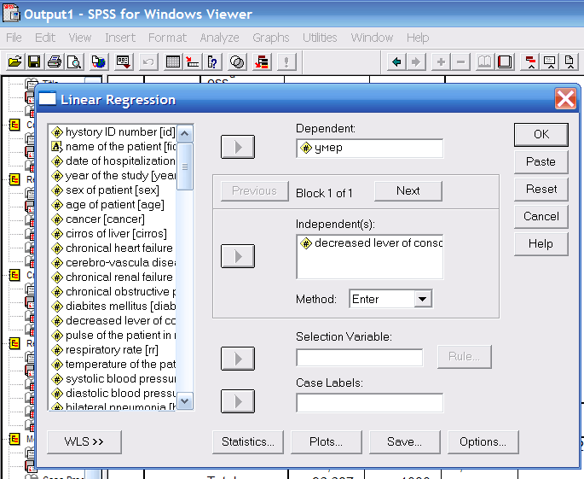

В результате получим:
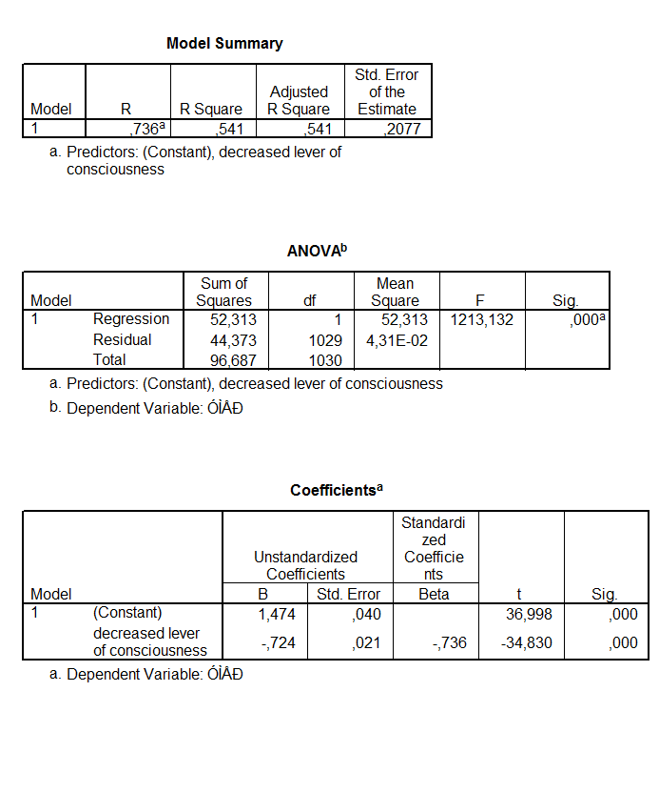
Перепишем поправленный квадрат к.корр.
фактор | Pearson Correlation | Sig. (2-tailed) | N | Квадрат к корр
decreased lever of consciousness | -0,73556899 | 1,5388E-22 | 1031 | 0,541061735 | 0,541
LEJLIN | 0,482746137 | 1,5388E-22 | 1031 | 0,233043833
respiratory rate | 0,446322631 | 1,5388E-22 | 1031 | 0,199203891
diastolic blood pressure | -0,39884814 | 1,5388E-22 | 1031 | 0,159079842
multilober pneumonia (2 and more) | 0,379789292 | 1,5388E-22 | 1031 | 0,144239906
systolic blood pressure | -0,33979981 | 1,5388E-22 | 1031 | 0,115463914
bilateral pneumonia | -0,31245574 | 1,5388E-22 | 1031 | 0,097628587
pulse of the patient in minuite | 0,284830987 | 1,06667E-20 | 1031 | 0,081128691
mohevina of blood | 0,278859731 | 1,12423E-19 | 1020 | 0,07776275
hemoglobine of blood | -0,23586458 | 1,68349E-14 | 1031 | 0,055632102
hematocrit of blood | -0,23275216 | 3,77254E-14 | 1031 | 0,054173567
glucosa of blood | 0,217489695 | 1,98471E-12 | 1024 | 0,047301767
ph of blood | -0,19759393 | 0,227911005 | 39 | 0,039043362
cerebro-vascula disease | -0,18190557 | 4,03133E-09 | 1031 | 0,033089636
cirros of liver | -0,16959171 | 4,28757E-08 | 1031 | 0,028761348
diabites mellitus | -0,16004983 | 2,38935E-07 | 1031 | 0,025615947
age of patient | 0,112179858 | 0,000307342 | 1031 | 0,012584321
chronical heart failure 2-3 | -0,1076402 | 0,000535958 | 1031 | 0,011586413
Na of blood | -0,09239712 | 0,391885931 | 88 | 0,008537228
sex of patient | -0,05589048 | 0,072841382 | 1031 | 0,003123746
ecsudat plevritis | -0,0482095 | 0,121865769 | 1031 | 0,002324156
temperature of the patient | 0,023509704 | 0,450809581 | 1031 | 0,000552706
criatinine of blood | 0,023112817 | 0,826892746 | 92 | 0,000534202
year of the study | 0,013070786 | 0,675069153 | 1031 | 0,000170845
chronical renal failure 2-3 | -0,01028776 | 0,741445492 | 1031 | 0,000105838
cancer | -0,00130409 | 0,966640256 | 1031 | 1,70065E-06

Добавим второй по силе фактор
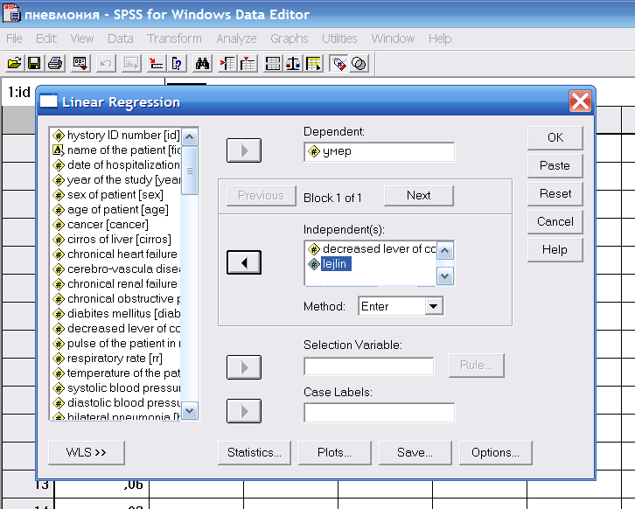

Получили новый результат:
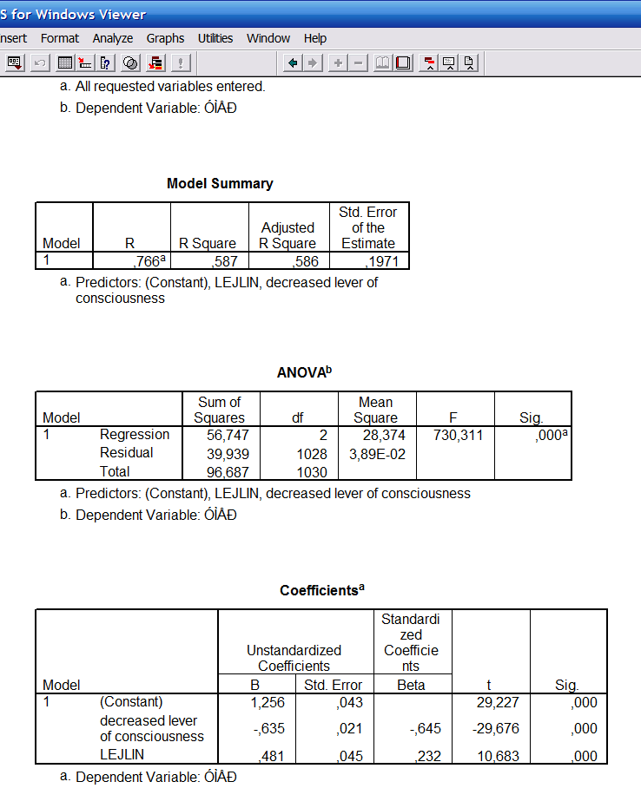

Перепишем новое значение поправленного к.корр в таблицу:

фактор | Pearson Correlation | Sig. (2-tailed) | N | Квадрат к корр
decreased lever of consciousness | -0,73556899 | 1,5388E-22 | 1031 | 0,541061735 | 0,541
LEJLIN | 0,482746137 | 1,5388E-22 | 1031 | 0,233043833 | 0,586
respiratory rate | 0,446322631 | 1,5388E-22 | 1031 | 0,199203891
diastolic blood pressure | -0,39884814 | 1,5388E-22 | 1031 | 0,159079842
multilober pneumonia (2 and more) | 0,379789292 | 1,5388E-22 | 1031 | 0,144239906
systolic blood pressure | -0,33979981 | 1,5388E-22 | 1031 | 0,115463914
bilateral pneumonia | -0,31245574 | 1,5388E-22 | 1031 | 0,097628587
pulse of the patient in minuite | 0,284830987 | 1,06667E-20 | 1031 | 0,081128691
mohevina of blood | 0,278859731 | 1,12423E-19 | 1020 | 0,07776275
hemoglobine of blood | -0,23586458 | 1,68349E-14 | 1031 | 0,055632102
hematocrit of blood | -0,23275216 | 3,77254E-14 | 1031 | 0,054173567
glucosa of blood | 0,217489695 | 1,98471E-12 | 1024 | 0,047301767
ph of blood | -0,19759393 | 0,227911005 | 39 | 0,039043362
cerebro-vascula disease | -0,18190557 | 4,03133E-09 | 1031 | 0,033089636
cirros of liver | -0,16959171 | 4,28757E-08 | 1031 | 0,028761348
diabites mellitus | -0,16004983 | 2,38935E-07 | 1031 | 0,025615947
age of patient | 0,112179858 | 0,000307342 | 1031 | 0,012584321
chronical heart failure 2-3 | -0,1076402 | 0,000535958 | 1031 | 0,011586413
Na of blood | -0,09239712 | 0,391885931 | 88 | 0,008537228
sex of patient | -0,05589048 | 0,072841382 | 1031 | 0,003123746
ecsudat plevritis | -0,0482095 | 0,121865769 | 1031 | 0,002324156
temperature of the patient | 0,023509704 | 0,450809581 | 1031 | 0,000552706
criatinine of blood | 0,023112817 | 0,826892746 | 92 | 0,000534202
year of the study | 0,013070786 | 0,675069153 | 1031 | 0,000170845
chronical renal failure 2-3 | -0,01028776 | 0,741445492 | 1031 | 0,000105838
cancer | -0,00130409 | 0,966640256 | 1031 | 1,70065E-06

Продолжим процедуру добавления факторов по одному

фактор | Pearson Correlation | Sig. (2-tailed) | N | Квадрат к корр
decreased lever of consciousness | -0,73556899 | 1,5388E-22 | 1031 | 0,541061735 | 0,541
LEJLIN | 0,482746137 | 1,5388E-22 | 1031 | 0,233043833 | 0,586
respiratory rate | 0,446322631 | 1,5388E-22 | 1031 | 0,199203891 | 0,601
diastolic blood pressure | -0,39884814 | 1,5388E-22 | 1031 | 0,159079842 | 0,606
multilober pneumonia (2 and more) | 0,379789292 | 1,5388E-22 | 1031 | 0,144239906 | 0,61
systolic blood pressure | -0,33979981 | 1,5388E-22 | 1031 | 0,115463914 | 0,612
bilateral pneumonia | -0,31245574 | 1,5388E-22 | 1031 | 0,097628587
pulse of the patient in minuite | 0,284830987 | 1,06667E-20 | 1031 | 0,081128691
mohevina of blood | 0,278859731 | 1,12423E-19 | 1020 | 0,07776275
hemoglobine of blood | -0,23586458 | 1,68349E-14 | 1031 | 0,055632102
hematocrit of blood | -0,23275216 | 3,77254E-14 | 1031 | 0,054173567
glucosa of blood | 0,217489695 | 1,98471E-12 | 1024 | 0,047301767
ph of blood | -0,19759393 | 0,227911005 | 39 | 0,039043362
cerebro-vascula disease | -0,18190557 | 4,03133E-09 | 1031 | 0,033089636
cirros of liver | -0,16959171 | 4,28757E-08 | 1031 | 0,028761348
diabites mellitus | -0,16004983 | 2,38935E-07 | 1031 | 0,025615947
age of patient | 0,112179858 | 0,000307342 | 1031 | 0,012584321
chronical heart failure 2-3 | -0,1076402 | 0,000535958 | 1031 | 0,011586413
Na of blood | -0,09239712 | 0,391885931 | 88 | 0,008537228
sex of patient | -0,05589048 | 0,072841382 | 1031 | 0,003123746
ecsudat plevritis | -0,0482095 | 0,121865769 | 1031 | 0,002324156
temperature of the patient | 0,023509704 | 0,450809581 | 1031 | 0,000552706
criatinine of blood | 0,023112817 | 0,826892746 | 92 | 0,000534202
year of the study | 0,013070786 | 0,675069153 | 1031 | 0,000170845
chronical renal failure 2-3 | -0,01028776 | 0,741445492 | 1031 | 0,000105838
cancer | -0,00130409 | 0,966640256 | 1031 | 1,70065E-06

При добавлении следующей переменной выясняем, что поправленный коэффициент корреляции не увеличился:
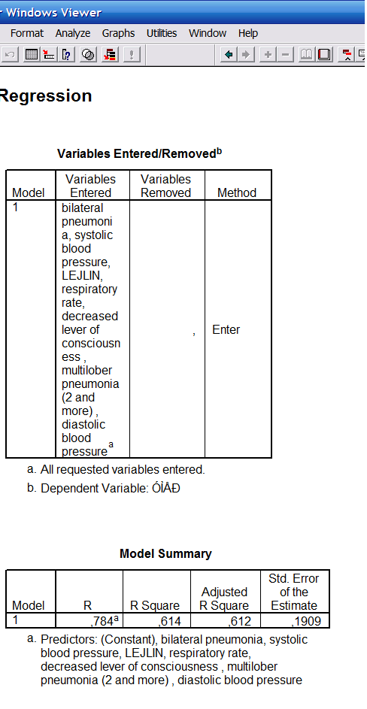

Поэтому данный фактор «bilateral pneumonia» мы при добавлении следующего за ним удаляем из списка переменных.
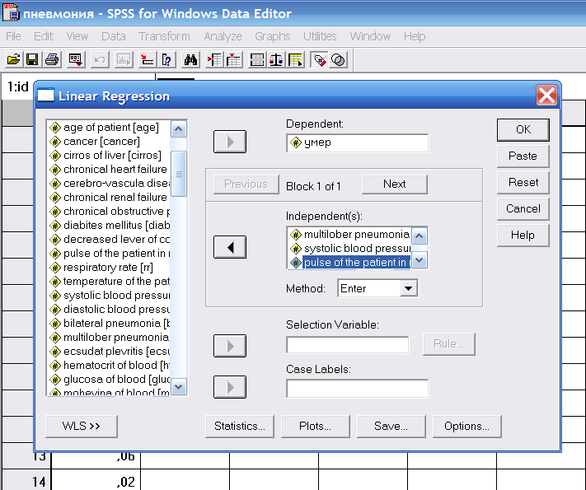

Однако добавленный фактор дает только уменьшения поправленного к.корр. Поэтому его выкидываем и идем дальше.
фактор | Pearson Correlation | Sig. (2-tailed) | N | Квадрат к корр
decreased lever of consciousness | -0,73556899 | 1,5388E-22 | 1031 | 0,541061735 | 0,541
LEJLIN | 0,482746137 | 1,5388E-22 | 1031 | 0,233043833 | 0,586
respiratory rate | 0,446322631 | 1,5388E-22 | 1031 | 0,199203891 | 0,601
diastolic blood pressure | -0,39884814 | 1,5388E-22 | 1031 | 0,159079842 | 0,606
multilober pneumonia (2 and more) | 0,379789292 | 1,5388E-22 | 1031 | 0,144239906 | 0,61
systolic blood pressure | -0,33979981 | 1,5388E-22 | 1031 | 0,115463914 | 0,612
bilateral pneumonia | -0,31245574 | 1,5388E-22 | 1031 | 0,097628587
pulse of the patient in minuite | 0,284830987 | 1,06667E-20 | 1031 | 0,081128691
mohevina of blood | 0,278859731 | 1,12423E-19 | 1020 | 0,07776275 | 0,632
hemoglobine of blood | -0,23586458 | 1,68349E-14 | 1031 | 0,055632102
hematocrit of blood | -0,23275216 | 3,77254E-14 | 1031 | 0,054173567
glucosa of blood | 0,217489695 | 1,98471E-12 | 1024 | 0,047301767
ph of blood | -0,19759393 | 0,227911005 | 39 | 0,039043362
cerebro-vascula disease | -0,18190557 | 4,03133E-09 | 1031 | 0,033089636
cirros of liver | -0,16959171 | 4,28757E-08 | 1031 | 0,028761348
diabites mellitus | -0,16004983 | 2,38935E-07 | 1031 | 0,025615947
age of patient | 0,112179858 | 0,000307342 | 1031 | 0,012584321
chronical heart failure 2-3 | -0,1076402 | 0,000535958 | 1031 | 0,011586413
Na of blood | -0,09239712 | 0,391885931 | 88 | 0,008537228
sex of patient | -0,05589048 | 0,072841382 | 1031 | 0,003123746
ecsudat plevritis | -0,0482095 | 0,121865769 | 1031 | 0,002324156
temperature of the patient | 0,023509704 | 0,450809581 | 1031 | 0,000552706
criatinine of blood | 0,023112817 | 0,826892746 | 92 | 0,000534202
year of the study | 0,013070786 | 0,675069153 | 1031 | 0,000170845
chronical renal failure 2-3 | -0,01028776 | 0,741445492 | 1031 | 0,000105838
cancer | -0,00130409 | 0,966640256 | 1031 | 1,70065E-06
Продолжаем процесс, pH не берем – он не самый сильный фактор, и определен только у части больных.
В результате получили следующую таблицу коэффициентов:

Coefficients
 |  | Unstandardized Coefficients |  | Standardized Coefficients | t | Sig.
Model |  | B | Std. Error | Beta
1 | (Constant) | 1,852 | ,208 |  | 8,894 | ,000
 | decreased lever of consciousness | -,530 | ,022 | -,539 | -23,712 | ,000
 | LEJLIN | ,385 | ,043 | ,187 | 8,913 | ,000
 | respiratory rate | 7,247E-03 | ,002 | ,082 | 3,716 | ,000
 | diastolic blood pressure | -3,320E-03 | ,001 | -,136 | -3,379 | ,001
 | multilober pneumonia (2 and more) | 4,753E-02 | ,015 | ,067 | 3,239 | ,001
 | systolic blood pressure | 7,690E-04 | ,001 | ,052 | 1,316 | ,189
 | mohevina of blood | 2,661E-03 | ,001 | ,043 | 2,134 | ,033
 | glucosa of blood | 7,276E-03 | ,003 | ,060 | 2,693 | ,007
 | cerebro-vascula disease | -,129 | ,036 | -,068 | -3,610 | ,000
 | cirros of liver | -,161 | ,053 | -,057 | -3,037 | ,002
 | diabites mellitus | -,135 | ,066 | -,044 | -2,048 | ,041
 | age of patient | 6,712E-04 | ,000 | ,041 | 2,023 | ,043
 | chronical heart failure 2-3 | -5,351E-02 | ,022 | -,046 | -2,379 | ,018
a Dependent Variable: УМЕР
Колонка B – то, на что нужно умножать значение. Однако эта величина зависит также и от того, в каких единицах выражается используемая переменная. Например, при переходе от роста в сантиметрах к росту в метрах коэффициент меняется в 100 раз.
Поэтому, чтобы можно было сравнивать силу факторов при многофакторном анализе, используется также колонка стандартизованных коэффициентов. Видно, что самым сильным фактором является наличие спутанного сознания.
Из последней колонки видно, что систолическое артериальное давление было «погашено» взятыми позже факторами, и связь стала недостоверной. Выбросим этот фактор:
Coefficients
 |  | Unstandardized Coefficients |  | Standardized Coefficients | t | Sig.
Model |  | B | Std. Error | Beta
1 | (Constant) | 1,866 | ,208 |  | 8,969 | ,000
 | decreased lever of consciousness | -,530 | ,022 | -,538 | -23,681 | ,000
 | LEJLIN | ,384 | ,043 | ,186 | 8,897 | ,000
 | respiratory rate | 7,073E-03 | ,002 | ,080 | 3,634 | ,000
 | diastolic blood pressure | -2,216E-03 | ,001 | -,090 | -4,332 | ,000
 | multilober pneumonia (2 and more) | 4,801E-02 | ,015 | ,068 | 3,272 | ,001
 | mohevina of blood | 2,659E-03 | ,001 | ,043 | 2,131 | ,033
 | glucosa of blood | 7,476E-03 | ,003 | ,061 | 2,770 | ,006
 | cerebro-vascula disease | -,129 | ,036 | -,068 | -3,615 | ,000
 | cirros of liver | -,164 | ,053 | -,058 | -3,101 | ,002
 | diabites mellitus | -,135 | ,066 | -,044 | -2,052 | ,040
 | age of patient | 7,354E-04 | ,000 | ,045 | 2,239 | ,025
 | chronical heart failure 2-3 | -5,320E-02 | ,023 | -,046 | -2,364 | ,018
a Dependent Variable: УМЕР

Для использования полученной формулы скопируем эту таблицу на лист Excel:
 | B | Std. Error | Beta | t | Sig.
(Constant) | 1,86576 | 0,20801 |  | 8,96942 | 1,4215E-18
decreased lever of consciousness | -0,52950 | 0,02236 | -0,53841 | -23,68098 | 1,61162E-22
LEJLIN | 0,38409 | 0,04317 | 0,18639 | 8,89688 | 2,61138E-18
respiratory rate | 0,00707 | 0,00195 | 0,07955 | 3,63366 | 0,000293538
diastolic blood pressure | -0,00222 | 0,00051 | -0,09050 | -4,33212 | 1,62468E-05
multilober pneumonia (2 and more) | 0,04801 | 0,01467 | 0,06775 | 3,27189 | 0,001104597
mohevina of blood | 0,00266 | 0,00125 | 0,04269 | 2,13112 | 0,033321341
glucosa of blood | 0,00748 | 0,00270 | 0,06117 | 2,77042 | 0,005701414
cerebro-vascula disease | -0,12896 | 0,03567 | -0,06841 | -3,61524 | 0,000314936
cirros of liver | -0,16375 | 0,05281 | -0,05835 | -3,10051 | 0,001985577
diabites mellitus | -0,13539 | 0,06598 | -0,04409 | -2,05198 | 0,040429622
age of patient | 0,00074 | 0,00033 | 0,04508 | 2,23934 | 0,025351677
chronical heart failure 2-3 | -0,05320 | 0,02250 | -0,04617 | -2,36430 | 0,018252994
Dependent Variable: УМЕР
Введем данные на виртуала. Пусть у него будет спутанное сознание (что при кодировке переменной кодировалось значением 2):
 | B | Std. Error | Beta | t | Sig. | Виртуал
(Constant) | 1,86576 | 0,20801 |  | 8,96942 | 1,4215E-18
decreased lever of consciousness | -0,52950 | 0,02236 | -0,53841 | -23,68098 | 1,61162E-22 | 2
LEJLIN | 0,38409 | 0,04317 | 0,18639 | 8,89688 | 2,61138E-18
respiratory rate | 0,00707 | 0,00195 | 0,07955 | 3,63366 | 0,000293538
diastolic blood pressure | -0,00222 | 0,00051 | -0,09050 | -4,33212 | 1,62468E-05
multilober pneumonia (2 and more) | 0,04801 | 0,01467 | 0,06775 | 3,27189 | 0,001104597
mohevina of blood | 0,00266 | 0,00125 | 0,04269 | 2,13112 | 0,033321341
glucosa of blood | 0,00748 | 0,00270 | 0,06117 | 2,77042 | 0,005701414
cerebro-vascula disease | -0,12896 | 0,03567 | -0,06841 | -3,61524 | 0,000314936
cirros of liver | -0,16375 | 0,05281 | -0,05835 | -3,10051 | 0,001985577
diabites mellitus | -0,13539 | 0,06598 | -0,04409 | -2,05198 | 0,040429622
age of patient | 0,00074 | 0,00033 | 0,04508 | 2,23934 | 0,025351677
chronical heart failure 2-3 | -0,05320 | 0,02250 | -0,04617 | -2,36430 | 0,018252994
Dependent Variable: УМЕР
Пусть у него будет умеренно повышенное число лейкоцитов. В нашей кодировке это – 0,064
 | B | Std. Error | Beta | t | Sig. | Виртуал
(Constant) | 1,86576 | 0,20801 |  | 8,96942 | 1,4215E-18
decreased lever of consciousness | -0,52950 | 0,02236 | -0,53841 | -23,68098 | 1,61162E-22 | 2
LEJLIN | 0,38409 | 0,04317 | 0,18639 | 8,89688 | 2,61138E-18 | 0,064
respiratory rate | 0,00707 | 0,00195 | 0,07955 | 3,63366 | 0,000293538
diastolic blood pressure | -0,00222 | 0,00051 | -0,09050 | -4,33212 | 1,62468E-05
multilober pneumonia (2 and more) | 0,04801 | 0,01467 | 0,06775 | 3,27189 | 0,001104597
mohevina of blood | 0,00266 | 0,00125 | 0,04269 | 2,13112 | 0,033321341
glucosa of blood | 0,00748 | 0,00270 | 0,06117 | 2,77042 | 0,005701414
cerebro-vascula disease | -0,12896 | 0,03567 | -0,06841 | -3,61524 | 0,000314936
cirros of liver | -0,16375 | 0,05281 | -0,05835 | -3,10051 | 0,001985577
diabites mellitus | -0,13539 | 0,06598 | -0,04409 | -2,05198 | 0,040429622
age of patient | 0,00074 | 0,00033 | 0,04508 | 2,23934 | 0,025351677
chronical heart failure 2-3 | -0,05320 | 0,02250 | -0,04617 | -2,36430 | 0,018252994
Dependent Variable: УМЕР
Введем другие значения:
 | B | Std. Error | Beta | t | Sig. | Виртуал
(Constant) | 1,86576 | 0,20801 |  | 8,96942 | 1,4215E-18
decreased lever of consciousness | -0,52950 | 0,02236 | -0,53841 | -23,68098 | 1,61162E-22 | 2
LEJLIN | 0,38409 | 0,04317 | 0,18639 | 8,89688 | 2,61138E-18 | 0,064
respiratory rate | 0,00707 | 0,00195 | 0,07955 | 3,63366 | 0,000293538 | 25
diastolic blood pressure | -0,00222 | 0,00051 | -0,09050 | -4,33212 | 1,62468E-05 | 90
multilober pneumonia (2 and more) | 0,04801 | 0,01467 | 0,06775 | 3,27189 | 0,001104597 | 1
mohevina of blood | 0,00266 | 0,00125 | 0,04269 | 2,13112 | 0,033321341 | 7,2
glucosa of blood | 0,00748 | 0,00270 | 0,06117 | 2,77042 | 0,005701414 | 6,6
cerebro-vascula disease | -0,12896 | 0,03567 | -0,06841 | -3,61524 | 0,000314936 | 2
cirros of liver | -0,16375 | 0,05281 | -0,05835 | -3,10051 | 0,001985577 | 1
diabites mellitus | -0,13539 | 0,06598 | -0,04409 | -2,05198 | 0,040429622 | 1
age of patient | 0,00074 | 0,00033 | 0,04508 | 2,23934 | 0,025351677 | 77
chronical heart failure 2-3 | -0,05320 | 0,02250 | -0,04617 | -2,36430 | 0,018252994 | 1

Считаем модель.
Для этого в строке константы копируем значение нестандартизованного коэффициента, а в других строках умножаем его на введенное число
 | B | Std. Error | Beta | t | Sig. | Виртуал | модель
(Constant) | 1,86576 | 0,20801 |  | 8,96942 | 1,4215E-18 |  | =B2
decreased lever of consciousness | -0,52950 | 0,02236 | -0,53841 | -23,68098 | 1,61162E-22 | 2 | =B3*G3
LEJLIN | 0,38409 | 0,04317 | 0,18639 | 8,89688 | 2,61138E-18 | 0,064
respiratory rate | 0,00707 | 0,00195 | 0,07955 | 3,63366 | 0,000293538 | 25
diastolic blood pressure | -0,00222 | 0,00051 | -0,09050 | -4,33212 | 1,62468E-05 | 90
multilober pneumonia (2 and more) | 0,04801 | 0,01467 | 0,06775 | 3,27189 | 0,001104597 | 1
mohevina of blood | 0,00266 | 0,00125 | 0,04269 | 2,13112 | 0,033321341 | 7,2
glucosa of blood | 0,00748 | 0,00270 | 0,06117 | 2,77042 | 0,005701414 | 6,6
cerebro-vascula disease | -0,12896 | 0,03567 | -0,06841 | -3,61524 | 0,000314936 | 2
cirros of liver | -0,16375 | 0,05281 | -0,05835 | -3,10051 | 0,001985577 | 1
diabites mellitus | -0,13539 | 0,06598 | -0,04409 | -2,05198 | 0,040429622 | 1
age of patient | 0,00074 | 0,00033 | 0,04508 | 2,23934 | 0,025351677 | 77
chronical heart failure 2-3 | -0,05320 | 0,02250 | -0,04617 | -2,36430 | 0,018252994 | 1
Dependent Variable: УМЕР

Размножаем вниз
 | B | Std. Error | Beta | t | Sig. | Виртуал | модель
(Constant) | 1,86576 | 0,20801 |  | 8,96942 | 1,4215E-18 |  | 1,86576
decreased lever of consciousness | -0,52950 | 0,02236 | -0,53841 | -23,68098 | 1,61162E-22 | 2 | -1,059
LEJLIN | 0,38409 | 0,04317 | 0,18639 | 8,89688 | 2,61138E-18 | 0,064 | 0,02458
respiratory rate | 0,00707 | 0,00195 | 0,07955 | 3,63366 | 0,000293538 | 25 | 0,17683
diastolic blood pressure | -0,00222 | 0,00051 | -0,09050 | -4,33212 | 1,62468E-05 | 90 | -0,1995
multilober pneumonia (2 and more) | 0,04801 | 0,01467 | 0,06775 | 3,27189 | 0,001104597 | 1 | 0,04801
mohevina of blood | 0,00266 | 0,00125 | 0,04269 | 2,13112 | 0,033321341 | 7,2 | 0,01914
glucosa of blood | 0,00748 | 0,00270 | 0,06117 | 2,77042 | 0,005701414 | 6,6 | 0,04934
cerebro-vascula disease | -0,12896 | 0,03567 | -0,06841 | -3,61524 | 0,000314936 | 2 | -0,2579
cirros of liver | -0,16375 | 0,05281 | -0,05835 | -3,10051 | 0,001985577 | 1 | -0,1637
diabites mellitus | -0,13539 | 0,06598 | -0,04409 | -2,05198 | 0,040429622 | 1 | -0,1354
age of patient | 0,00074 | 0,00033 | 0,04508 | 2,23934 | 0,025351677 | 77 | 0,05663
chronical heart failure 2-3 | -0,05320 | 0,02250 | -0,04617 | -2,36430 | 0,018252994 | 1 | -0,0532
Dependent Variable: УМЕР

В последней ячейке суммируем колонку
 | B | Std. Error | Beta | t | Sig. | Виртуал | модель
(Constant) | 1,86576 | 0,20801 |  | 8,96942 | 1,4215E-18 |  | 1,86576
decreased lever of consciousness | -0,52950 | 0,02236 | -0,53841 | -23,68098 | 1,61162E-22 | 2 | -1,059
LEJLIN | 0,38409 | 0,04317 | 0,18639 | 8,89688 | 2,61138E-18 | 0,064 | 0,02458
respiratory rate | 0,00707 | 0,00195 | 0,07955 | 3,63366 | 0,000293538 | 25 | 0,17683
diastolic blood pressure | -0,00222 | 0,00051 | -0,09050 | -4,33212 | 1,62468E-05 | 90 | -0,1995
multilober pneumonia (2 and more) | 0,04801 | 0,01467 | 0,06775 | 3,27189 | 0,001104597 | 1 | 0,04801
mohevina of blood | 0,00266 | 0,00125 | 0,04269 | 2,13112 | 0,033321341 | 7,2 | 0,01914
glucosa of blood | 0,00748 | 0,00270 | 0,06117 | 2,77042 | 0,005701414 | 6,6 | 0,04934
cerebro-vascula disease | -0,12896 | 0,03567 | -0,06841 | -3,61524 | 0,000314936 | 2 | -0,2579
cirros of liver | -0,16375 | 0,05281 | -0,05835 | -3,10051 | 0,001985577 | 1 | -0,1637
Diabites mellitus | -0,13539 | 0,06598 | -0,04409 | -2,05198 | 0,040429622 | 1 | -0,1354
age of patient | 0,00074 | 0,00033 | 0,04508 | 2,23934 | 0,025351677 | 77 | 0,05663
chronical heart failure 2-3 | -0,05320 | 0,02250 | -0,04617 | -2,36430 | 0,018252994 | 1 | -0,0532
Dependent Variable: УМЕР |  |  |  |  |  |  | 0,37159

Полученное значение 0,37159. Если вспомнить, что выжившие кодировались нулем, а умершие – единицей, то для данного виртуала ситуация плохая, но не очень.

5. Анализ точности и клинической ценности прогноза

Если мы прогнозируем числовую величину, например, длительность пребывания в больнице, то на этом работа завершается. Однако если прогнозируется один из двух исходов, то нам надо научиться переводить полученную величину прогноза в вероятности исходов, а также клиническую ценность прогноза.
Для начала сохраним полученное значение прогноза в качестве новой переменной, для чего при выполнении расчета регрессионной модели нажмем кнопку «Save» и поставим галочку в левом верхнем углу. (после этого желательно еще раз щелкнуть в эту кнопку и галочку снять).
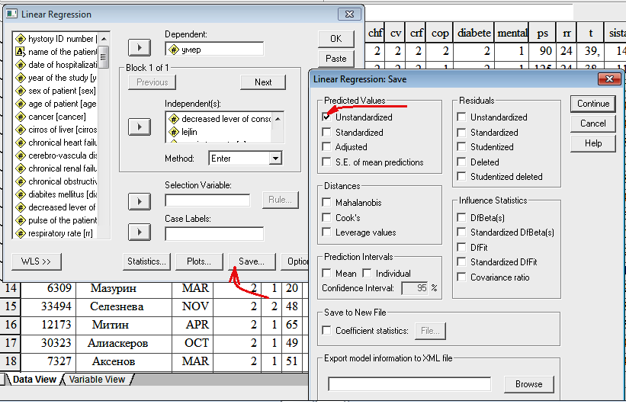
В результате в конец таблицы будет добавлена колонка с прогнозом (pre_1), ретроспективно примененным к имеющимся больным, а так как мы знаем их исход, то можем сопоставить его с прогнозом.
Для этого создадим новую переменную, округлив «обрезав» эту переменную с шагом в 0,1:

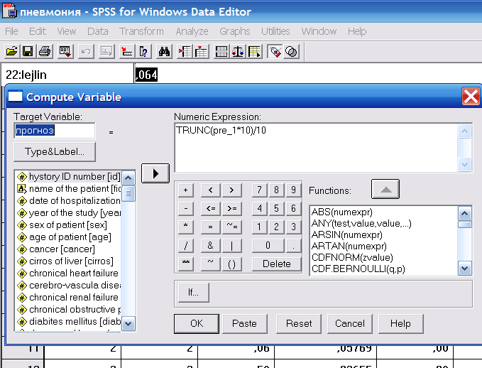

Рассчитаем совместное распределение этой переменной и исхода:
ПРОГНОЗ * УМЕР Crosstabulation
Count
 |  | УМЕР |  | Total
 |  | ,00 | 1,00
ПРОГНОЗ | -,10 | 1 |  | 1
 | ,00 | 788 | 2 | 790
 | ,10 | 77 | 6 | 83
 | ,20 | 17 | 4 | 21
 | ,30 | 6 | 8 | 14
 | ,40 | 1 | 2 | 3
 | ,50 | 14 | 7 | 21
 | ,60 | 6 | 12 | 18
 | ,70 | 4 | 18 | 22
 | ,80 | 2 | 23 | 25
 | ,90 |  | 18 | 18
 | 1,00 |  | 3 | 3
 | 1,10 |  | 1 | 1
Total |  | 916 | 104 | 1020

Скопируем ее в Excel и рассчитаем летальность

ПРОГНОЗ * УМЕР Crosstabulation
Count
 |  | УМЕР |  | Total
 |  | 0 | 1 |  | Летальность
ПРОГНОЗ | -0,1 | 1 |  | 1 | =D5/E5
 | 0 | 788 | 2 | 790
 | 0,1 | 77 | 6 | 83
 | 0,2 | 17 | 4 | 21
 | 0,3 | 6 | 8 | 14
 | 0,4 | 1 | 2 | 3
 | 0,5 | 14 | 7 | 21
 | 0,6 | 6 | 12 | 18
 | 0,7 | 4 | 18 | 22
 | 0,8 | 2 | 23 | 25
 | 0,9 |  | 18 | 18
 | 1 |  | 3 | 3
 | 1,1 |  | 1 | 1
Total |  | 916 | 104 | 1020

ПРОГНОЗ * УМЕР Crosstabulation
Count
 |  | УМЕР |  | Total
 |  | 0 | 1 |  | Летальность
ПРОГНОЗ | -0,1 | 1 |  | 1 | 0
 | 0 | 788 | 2 | 790 | 0,00253165
 | 0,1 | 77 | 6 | 83 | 0,07228916
 | 0,2 | 17 | 4 | 21 | 0,19047619
 | 0,3 | 6 | 8 | 14 | 0,57142857
 | 0,4 | 1 | 2 | 3 | 0,66666667
 | 0,5 | 14 | 7 | 21 | 0,33333333
 | 0,6 | 6 | 12 | 18 | 0,66666667
 | 0,7 | 4 | 18 | 22 | 0,81818182
 | 0,8 | 2 | 23 | 25 | 0,92
 | 0,9 |  | 18 | 18 | 1
 | 1 |  | 3 | 3 | 1
 | 1,1 |  | 1 | 1 | 1
Total |  | 916 | 104 | 1020 | 0,10196078

Объединим близкие категории с близкими и статистически не различающимися летальностями, особенно если речь идет о группах малой численности. Перепишем правильно названия категорий, так как сейчас у нас – только «левая граница»
ПРОГНОЗ * УМЕР Crosstabulation
Count
 |  | УМЕР |  | Total
 |  | 0 | 1 |  | Летальность
ПРОГНОЗ | менее 0,1 | 789 | 2 | 794 | 0,00251889
 | 0,1-0,2 | 77 | 6 | 83 | 0,07228916
 | 0,2-0,4 | 23 | 12 | 35 | 0,34285714
 | 0,4-0,6 | 15 | 9 | 24 | 0,375
 | 0,6-0,8 | 10 | 30 | 40 | 0,75
 | 0,8-0,9 | 2 | 23 | 25 | 0,92
 | более 0,9 |  | 22 | 22 | 1
Total |  | 916 | 104 | 1020 | 0,10196078
Для виртуала было получено значение прогноза в 0,3719. Значит, он попадает в категорию 0,2 – 0,4 и имеет вероятность летального исхода 34,3%.

В SPSS имеется также стандартное средство оценки качества прогноза в виде ROC-кривых.
Выполним команду Graphs / ROC curve , полученную переменную с прогнозом pre_1(не округленную, а исходную!!!) возьмем в качестве Test Variable, укажем название прогнозирующейся переменной (УМЕР) и ее значения:
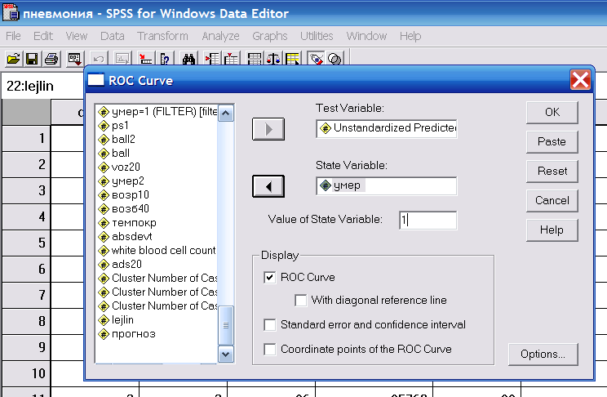
В результате получим:
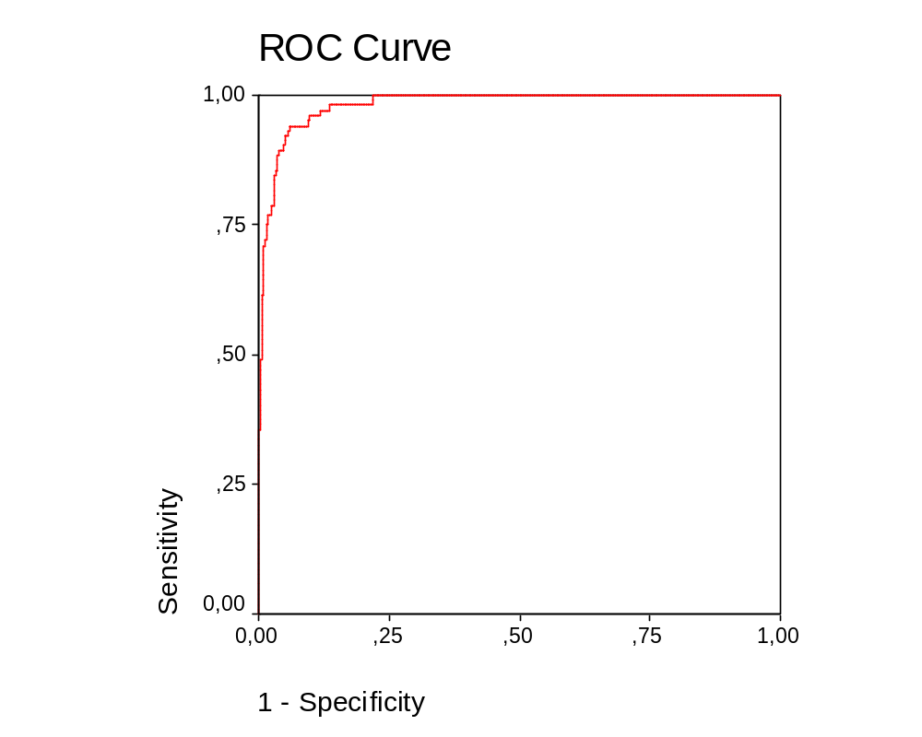
На графике по оси Y традиционно указывается чувствительность, а по оси X не специфичность, а 1-специфичность. Таким образом, график указывает разные варианты соотношения чувствительности и специфичности при делении прогноза на два варианта: благоприятный и неблагоприятный.
График показывает различающую способность методики в целом. Чем лучше методика, тем выше график, поэтому качество методики в целом можно охарактеризовать площадью под кривой. Идеальная методика, всегда дающая безошибочный прогноз дает 100% покрытия площади. Для нее при любом значении специфичности чувствительность равна 1.
Если же методика на имеет никакой прогностической силы, то ROC-кривая имеет вид диагональной прямой, а площадь покрытия равна 50%.

САМОСТОЯТЕЛЬНОЕ ЗАДАНИЕ.
Вариант №1

Результат работы – отчет в Word. Тексты и графики должны сопровождаться комментариями.
Вариант №1
Открыть файл ПНЕВМОНИЯ. Сохранить его в своей папке под другим названием. Поставить фильтр, отобрав только мужчин.
А) Линеаризовать число лейкоцитов для прогноза летального исхода.
Б) Создать прогностическую модель летального исхода для мужчин. В качестве набора переменных – те же, что были использованы, но без пола.
В) Для модели в Excel создать таблицу расчета результата для виртуала.
Г) Создать таблицу пересчета прогноза в вероятность летального исхода.
Д. Построить ROC_кривую

Вариант №2

То же для женщин

